GAMBARAN PENATALAKSANAAN INTERDISIPLINER DAN KEPUASAN PASIEN PADA PENANGANAN DELAYED ERUPTION TERHADAP IMPAKSI GIGI DENGAN SURGICAL EXPOSURE PADA ANAK

KARYA TULIS ILMIAH

Disusun Untuk Memenuhi Persyaratan Memperoleh Gelar Ahli Madya Kesehatan Gigi



Oleh : MEILITA NURAINI
NIM. 22153

YAYASAN WAHANA BHAKTI KARYA HUSADA AKADEMI KESEHATAN GIGI PUSKESAD JAKARTA
2022

Karya Tulis Ilmiah dengan judul : “Gambaran Penatalaksanaan Interdisipliner Dan Kepuasan Pasien Pada Penanganan Delayed Eruption Terhadap Impaksi Gigi Dengan Surgical Exposure Pada Anak” telah diperiksa dan disetujui untuk dapat dipertahankan dihadapan tim penguji Karya Tulis Ilmiah Akademi Kesehatan Gigi Puskesad

Jakarta, Desember 2022

Pembimbing
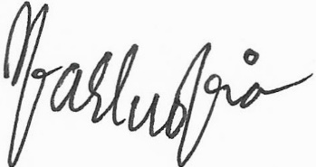

Melani Agis Marludia, M.Tr.TGM NIDN. 327089501

Mengetahui

Direktur Akademi Kesehatan Gigi Puskesad



drg Muhammad Zaal Haq, Sp.KG Mayor Ckm NRP 1110004760584

ii

Saya yang bertanda tangan di bawah ini : Nama : Meilita Nuraini
Nim : 22153

Judul : Gambaran Penatalaksanaan Interdisipliner Dan Kepuasan Pasien Pada Penanganan Delayed Eruption Terhadap Impaksi Gigi Dengan Surgical Exposure Pada Anak

Karya Tulis Ilmiah tersebut telah diperbaiki sesuai dengan saran dan komentar Tim Penguji sebagai syarat untuk memperoleh gelar Ahli Madya Diploma III (D3) pada program Studi Kesehatan Gigi,Akademi Kesehatan Gigi Puskesad

DEWAN PENGUJI

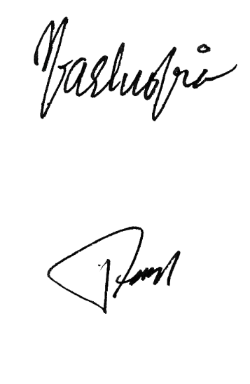

- Pembimbing : Melani Agis Marludia, M.Tr.TGM (…...………………) NIDN. 327089501

- Penguji : Aditya Nurrochman, M.Tr.Kes (………….………...) NIDN. 0322079401

iii

PERNYATAAN PERSETUJUAN HASIL KARYA TULIS ILMIAH UNTUK KEPENTINGAN AKADEMIS (ACADEMIC PROPERTY)

Sebagai civitas akademik Akademi kesehatan Gigi Puskesad,saya yang bertanda tangan dibawah ini :

Nama : Meilita Nuraini
NIM : 22153
Jenis Karya : Karya Tulis Ilmiah

Demi pengembangan ilmu pengetahuan, saya menyetujui untuk memberikan kepada Akademi Kesehatan Gigi Puskesad Hak bebas Royalty Noneklusif berupa:
Repository, Buku, Atas Karya Tulis Ilmiah saya yang berjudul:

“Gambaran Penatalaksanaan Interdisipliner Dan Kepuasan Pasien Pada Penanganan Delayed Eruption Terhadap Impaksi Gigi Dengan Surgical Exposure Pada Anak”

Beserta perangkat yang ada. Dengan Hak bebas Royalti Non Eksklusif ini Akademi Kesehatan Gigi Puskesad berhak menyimpan, mengalih media / formatkan, mengelola dalam bentuk pangkalan data (database) merawat, dan mempublikasikan karya tulis saya selama tetap mencantumkan nama saya.

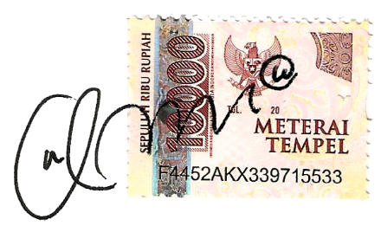
Jakarta, Desember 2022 Yang menyerahkan

MEILITA NURAINI NIM 22153

iv

Alhamdulillah kupanjatkan rasa syukur kepada Allah SWT, atas segala rahmat dan juga kesempatan dalam menyelesaikan tugas akhir saya dengan segala kekurangannya. Segala rasa syukur kuucapkan kepada-Mu Ya Rabb,karena sudah menghadirkan orang orang yang berarti disekeliling saya, yang selalu memberi dukungan dan doa, sehingga saya ini dapat terselesaikan dengan baik.

Karya Tulis Ilmiah ini ku persembahkan untuk kedua orang tuaku, suamiku, anak- anakku, saudara saudaraku serta Dr.Himawan Halim, DMD, MS, Sp.Ort dan drg. Tavip Budhi, Sp.BM beserta teman temanku tercinta. Terima kasih untuk dukungan doa dan nasihat selama ini.

v

Nama : Meilita Nuraini Tempat,Tanggal Lahir : Blora 02 Mei 1990 Agama : Islam
Email : meilita020590@gmail.com

Alamat Lengkap : Jl. Bhakti 89 No. 27 Rt 001 / Rw 004
Kel.Cipedak Kec.Jagakarsa Jakarta Selatan Riwayat Pendidikan : 1.M.I Sirojul Banat Jakarta
2.MTS Al-Makmur Jakarta 3.SPRG SEKESAL Jakarta

vi

Nama : Meilita Nuraini

Program Studi : Diploma III Kesehatan Gigi

Judul : Gambaran Penatalaksanaan Interdisipliner Dan Kepuasan Pasien Pada Penanganan Delayed Eruption Terhadap Impaksi Gigi Dengan Surgical Exposure Pada Anak

ABSTRAK

Latar Belakang : Delayed eruption merupakan kegagalan gigi untuk erupsi kedalam barisan rongga mulut pada waktu perkembangan yang biasa, menyimpang secara signifikan dari normal yang dipengaruhi berbagai ras, etnis, dan jenis kelamin,kondisi patologis yang sering ditemui, gejala ini bisa dikhawatirkan oleh orang tua. Mereka pikir bahwa anak menderita penyakit berbahaya. Penyimpangan yang signifikan dari pola yang ditetapkan harus mengingatkan dokter untuk melakukan penyelidikan untuk mengevaluasi.Tujuan Penelitian : Mengetahui penatalaksanaan interdisipliner penanganan delayed eruption terhadap impaksi gigi dengan surgical esposure dan kepuasan pasien penanganan delayed eruption dengan surgical exposure berdasarkan jenis kelamin, umur. Metode Penelitian : penelitian yang digunakan adalah accidental sampling mengunakan desain deskriptif. Sampel dalam penelitian ini berjumlah 35 sampel. Hasil Penelitian : Hasil penelitian menunjukan (100%) Penatalaksanaan Interdisipliner dengan kesesuaian SOP. persentase berdasarkan jenis kelamin posisi yang tertinggi adalah perempuan dengan responden 19 orang persentase (54,28%) dan terendah adalah laki-laki dengan responden 16 orang persentase (45,72%). Dengan kepuasaan pasien penanganan delayed eruption tertinggi dikategori sangat puas dengan responden 19 orang persentase (54,3%), terendah dikategori puas dengan responden
16 orang persentase (45,7%). Dengan total keseluruhan responden 35 orang. Kesimpulan : Delayed eruption pada anak merupakan kondisi patologis yang paling umum dalam proses erupsi, seorang dokter gigi sangat dimintai dapat menemukan riwayat kondisi sistemik, pemeriksaan klinis yang benar, agar dapat mendapatkan penanganan yang tepat, dan hasil diagnosis dan melakukan rencana perawatan yang tepat. Adanya hubungan antara perilaku orang tua tentang kesehatan gigi dan mulut anak.
Kata Kunci : Delayed eruption, Anak, Ortodonti, Surgical exposure, Dokter gigi, Orang tua

vii

Name : Meilita Nuraini

Study Program : Diploma III Dental Health

Title : Overview of Interdisciplinary Management and Patient Satisfaction in Delayed Eruption Treatment of Dental Impaction with Surgical Exposure in Children

ABSTRACT

Background: Delayed eruption is the failure of the tooth to erupt into the oral cavity at the usual time of development, deviating significantly from the normal influenced by various races, ethnicities, and genders, a pathological condition that is often encountered, this symptom can be feared by parents. They think that the child suffers from a dangerous disease. A significant deviation from the established pattern should prompt the doctor to conduct an investigation to evaluate. Research Objectives: to determine the knowledge of interdesipliner management of delayed eruption treatment of dental impaction with surgical esposure and patient satisfaction with delayed eruption treatment with surgical exposure based on gender, age. Research Method: the research used is accidental sampling using a descriptive design. The samples in this study totaled 35 samples. Research Results: The results showed (100%) Interdisciplinary Management with SOP conformity. The highest percentage by gender was female with 19 percentage respondents (54.28%) and the lowest was male with 16 percentage respondents (45.72%). With the highest satisfaction of delayed eruption treatment patients were categorized as very satisfied with respondents 19 percentage people (54.3%), the lowest category was categorized as satisfied with respondents 16 percentage people (45.7%). With a total of 35 respondents. Conclusion: Delayed eruption in children is the most common pathological condition in the eruption process, a dentist is strongly asked to be able to find a history of systemic conditions, correct clinical examinations, in order to get the right treatment, and the results of diagnosis and carry out the right treatment plan. There is a relationship between the behavior of parents about the oral and dental health of the child.
Keywords : Delayed eruption, Child, Orthodontics, Surgical exposure, Dentist, Parents

viii

KATA PENGANTAR

Puji syukur penulis panjatkan kepada Allah SWT, karena atas berkat dan rahmat-Nya, penulis dapat menyelesaikan Karya Tulis Ilmiah ini. Penulisan Karya Tulis Ilmiah ini dilakukan dalam rangka memenuhi salah satu syarat untuk mencapai gelar Diploma III Jurusan Kesehatan Gigi Akademi Kesehatan Gigi Puskesad. Penulis menyadari bahwa tanpa bantuan dan bimbingan dari berbagai pihak, dari masa perkuliahan sampai pada penyusunan Karya Tulis Ilmiah ini. Oleh karena itu, penulis mengucapkan terima kasih kepada :
- Allah SWT atas segala limpahan rahmat dan Karunia-Nya yang membuat penulis tetap dalam kondisi baik sehingga dapat menyelesaikan Karya Tulis Ilmiah ini.
- drg. Muhammad Zaal Haq, Sp.KG selaku Direktur Akademi Kesehatan Gigi Puskesad.
- Melani Agis Marludia, M.Tr.TGM selaku dosen pembimbing yang telah menyediakan waktu, tenaga, dan pikiran untuk mengarahkan saya dalam penyusunan Karya Tulis Ilmiah ini.
- Aditya Nurrochman, M.Tr.Kes selaku penguji yang telah menyediakan waktu, tenaga, dan pikiran untuk mengarahkan saya dalam penyusunan Karya Tulis Ilmiah ini.
- Seluruh Staf dan Dosen Pengajar Akademi Kesehatan Gigi Puskesad Jakarta yang telah memberi dukungan bimbingan kepada penulis selama kuliah.
- Orang tua, Suami serta Anak yang selalu mendoakan dan mensupport saya, tanpa doa dan support mereka saya tidak akan bisa menyusun

ix

Karya Tulis Ilmiah ini dengan baik.

- Dr. Himawan Halim, DMD, MS, Sp.Ort dan drg. Tavip Budhi, Sp.BM serta dokter gigi lain di Himawan Halim Dental Clinic yang sudah membantu dalam penyempurnaan Karya Tulis Ilmiah ini.
- Seluruh Staf di Himawan Halim Dental Clinic yang sudah mendukung saya.
- Seluruh teman seperjuangan mahasiswa/i Jurusan Akademi Kesehatan Gigi Puskesad yang telah memberikan masukan dan pikirannya.
Penulis menyadari Karya Tulis Ilmiah ini masih jauh dari kesempurnaan baik dari segi penyusunan, kalimat dan bahasanya. Hal ini di sebabkan karena keterbatasan lainnya. Oleh karena itu dengan segala rendah hati penulis memohon maaf.
Akhir kata penulis mengucapkan banyak terima kasih yang sedalam- dalamnya, Semoga bisa bermanfaat bagi penulis dan juga pembaca.

Jakarta, Desember 2022

Penulis

x

DAFTAR ISI



HALAMAN JUDUL i
LEMBAR PERSETUJUAN ii
LEMBAR PENGESAHAN iii
PERNYATAAN AKADEMIK PROPERTI iv
HALAMAN PERSEMBAHAN v
RIWAYAT HIDUP vi
ABSTRAK vii
ABSTRACT viii
KATA PENGANTAR ix
DAFTAR ISI xi
DAFTAR TABEL xvi
DAFTAR BAGAN xvii
DAFTAR GAMBAR xviii
DAFTAR DIAGRAM xix
DAFTAR LAMPIRAN xx
BAB 1 PENDAHULUAN 1
  - Latar Belakang 1
  - Rumusan Masalah 3
  - Tujuan Penelitian 4
    - Tujuan Umum 4
    - Tujuan Khusus 4
  - Manfaat Penelitian 4
    - Manfaat Teoritis 4
    - Manfaat Praktis 4
xi
  - Keaslian Penelitian 5
  - Ruang Lingkup Penelitian 7
    - Ruang Lingkup Waktu 7
    - Ruang Lingkup Tempat 7
    - Ruang Lingkup Materi 7
BAB II TINJAUAN PUSTAKA 8
- Penyakit Gigi Dan Mulut 8
  - Gangren Radix 8
  - Gigi Hipersensitif 9
  - Abses Gusi 9
  - Gingivitis 10
  - Pulpitis 11
- Impaksi Gigi 12
  - Gigi Supernumerary 12
  - Tumor atau Odontoma 13
  - Ankylosis Gigi 14
  - Hiperplasia Gingiva 14
  - Kekurangan Ruangan 15
- Penanganan Impaksi Gigi 15
  - Ortodonti Cekat 15
  - Surgical Exposure 16
- Anak 17
- Gambaran Penatalaksanaan Interdisipliner 19
- Kepuasan Pasien 25
  - Sangat Puas 25
xii
  - Agak Puas 26
  - Tidak Puas 26
- Kerangka Teori 27
BAB III KERANGKA KONSEP DAN DEFINISI OPERASIONAL 32
- Kerangka Konsep 32
- Definisi Operasional 33
BAB IV METODOLOGI PENELITIAN 35
- Desain Penelitian 35
- Populasi dan Sampel Penelitian 35
  - Populasi Penelitian 35
  - Sampel Penelitian 36
- Lokasi dan Waktu Penelitian 38
  - Lokasi Penelitian 38
  - Waktu Penelitian 38
- Instrumen Penelitian 39
  - Lembar Kuesioner 39
  - Lembar Informed Consent 39
  - Alat Penelitian 39
- Pengumpulan Data 40
  - Jenis Data 40
  - Cara Pengumpulan Data 41
- Pengolahan Data 42
  - Editing 42
  - Coding 42
xiii
  - Transfering 42
  - Tabulating 42
  - Cleaning 43
- Analisa Data 43
- Jadwal Penelitian 44
BAB V HASIL PENELITIAN DAN PEMBAHASAN 45
- Profil Himawan Halim Dental Clinic 45
- Hasil Penelitian 46
- Pembahasan 53
  - Disrtibusi Frekuensi Berdasarkan Penatalaksanaan Interdisipliner Penanganan Delayed Eruption Dengan Surgical Exposure Sesuai SOP 54
  - Berdasarkan Jenis Kelamin 55
  - Berdasarkan Umur 55
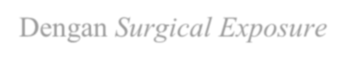
4.
Bedasarkan Kepuasan Pasien Penanganan Delayed Eruption
Dengan Surgical Exposure 56
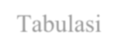
- Tabulasi Silang Antara Jenis Kelamin Dengan Penatalaksanaan
Interdisipliner Penanganan Delayed Eruption Dengan Surgical Exposure Sesuai SOP 56
- Tabulasi Silang Antara Umur Anak Dengan Penatalaksanaan Interdisipliner Penanganan Delayed Eruption Dengan Surgical Exposure Sesuai SOP 57

xiv

- Tabulasin Silang Anatar Jenis Kelamin Dengan Tingkat Kepuasan Pasien Penanganan Delayed Eruption Dengan Surgical Exposure 57
- T.abulasi Silang Antara Umur Anak Dengan Tingkat Kepuasan Pasien Penanganan Delayed Eruption Dengan Surgical Exposure 58

BAB VI PENUTUP 60

Kesimpulan 60
  - Pengetahuan Penatalaksanaan Interdisipliner Penanganan Delayed Eruption Dengan Surgical Exposure Berdasarkan Jenis Kelamin 60
  - Pengetahuan Penatalaksanaan Interdisipliner Penanganan Delayed Eruption Dengan Surgical Exposure Berdasarkan Umur 60
  - Kepuasan Pasien Penanganan Delayed Eruption Dengan
Surgical Exposure Berdasarkan Jenis Kelamin 60
  - Kepuasan Pasien Penanganan Delayed Eruption Dengan
Surgical Exposure Berdasarkan Umur 60

Saran 61
  - Bagi Responden 61
  - Bagi Orang Tua 61
  - Bagi Peneliti 61

DAFTAR PUSTAKA 63

xv

Tabel 1. 1 Rangkuman Penelitian Penelitian Terdahulu Yang Berbeda Dengan Penelitian Ini Tetapi Mendukung Penelitian Ini 5
Tabel 2. 1 Prosedur Atau Teknis Penatalaksanaan Surgical Exposure 22
Tabel 3. 2 Definisi Operasional 33
Tabel 4. 1 Jadwal Penelitian 44
Tabel 5. 1 Distribusi Frekuensi Responden Berdasarkan Penatalasanan Intersisipliner Penanganan Delayed eruption Dengan Surgical Exposure sesuai SOP 46
Tabel 5. 2 Distribusi Frekuensi Responden Berdasarkan Jenis Kelamin 47
Tabel 5. 3 Distribusi Frekuensi Responden Berdasarkan Umur 48
Tabel 5. 4 Distribusi Frekuensi Responden Berdasarkan Kepuasan Pasien Penanganan Delayed Eruption Dengan Surgical Exposure 49
Tabel 5. 5 Tabulasi Silang Antara Jenis Kelamin Dengan Penatalaksanaan Interdisipliner Penanganan Delayed Eruption Dengan Surgical Exposure Sesuai SOP 50
Tabel 5. 6 Tabulasi Silang Antara Umur Anak Dengan Penatalaksanaan Interdisipliner Penanganan Delayed Eruption Dengan Surgical Exposure Sesuai SOP 51
Tabel 5. 7 Tabulasi Silang Antara Jenis Kelamin Dengan Tingkat Kepuasan Penanganan Delayed Eruption Dengan Surgical Exposure 52
Tabel 5. 8 Tabulasi Silang Antara Umur Anak Dengan Tingkat Kepuasan Penanganan Delayed Eruption Dengan Surgical Exposure 52
xvi

Bagan 2. 1 Kerangka Teori 31
Bagan 3. 1 Kerangka Konsep 32

xvii

Gambar 2. 1 Gangren Radix 8
Gambar 2. 2 Gigi Hipersensitif 9
Gambar 2. 3 Abses Gusi 9
Gambar 2. 4 Gingivitis 10
Gambar 2. 5 Pulpitis 11
Gambar 2. 6 Supernumerary 12
Gambar 2. 7 Odontoma 13
Gambar 2. 8 Ankylosis Gigi 14
Gambar 2. 9 Hiperplasia Gingiva 14
Gambar 2. 10 Kekurangan Ruangan 15
Gambar 2. 11 Ortodonti Cekat 15
Gambar 2. 12 Surgical Exposure 16
Gambar 2. 13 Anak 17
Gambar 2. 14 Foto Intra Oral Sebelum Perawatan 19
Gambar 2. 15 Periapikal Setelah Di Lakukan Pembukaan Ruangan 20
Gambar 2. 16 Surgical Exposure 21
Gambar 2. 17 Surgical Exposure Dan Pemasangan Batton Traksi 21
Gambar 2. 18 Keadaan Klinis Post Surgical Exposure 21
Gambar 2. 19 Sudah Erupsi Dengan Rotasi Mesiolabial 22
Gambar 2. 20 Perawatan Gigi Impaksi Selesai 22

xviii


Diagram 5. 1 Distribusi Frekuensi Responden Berdasarkan Pengetahuan Intersisipliner Penanganan Delayed eruption Dengan Surgical Exposure sesuai SOP 47
Diagram 5. 2 Distribusi Frekuensi Responden Berdasarkan Jenis Kelamin 48
Diagram 5. 3 Distribusi Frekuensi Responden Berdasarkan Umur 49
Diagram 5. 4 Distribusi Frekuensi Responden Berdasarkan Kepuasan Pasien Penanganan Delayed Eruption Dengan Surgical Exposure 50

xix

Lampiran 1 Lembar Informed Consent 70
Lampiran 2 Persetujuan Untuk Penggunaan Rekam Medis 71
Lampiran 3 Otorisasai Pasien 72
Lampiran 4 SOP Konsultasi 73
Lampiran 5 SOP Surgical Exposure 75
Lampiran 6 Lembar Kuesioner 77
Lampiran 7 Lembar Hasil Plagiarisme 80
Lampiran 8 Lembar Rekap Total Hitungan Poin Penatalaksanaan Interdisipliner Penanganan Kesesuain SOP. 81
Lampiran 9 Lembar Hasil Kuesioner 1 83
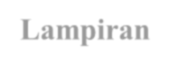
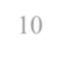
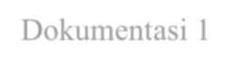
Lampiran 10 Dokumentasi 1 84
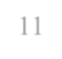
Lampiran 11 Dokumentasi 2 85
Lampiran 12 Lembar Hasil Kuesioner 2 86
Lampiran 13 Surat Penelitian 87
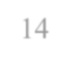
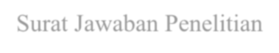
Lampiran 14 Surat Jawaban Penelitian 88

xx

BAB 1 PENDAHULUAN

Latar Belakang

Impaksi gigi atau gigi terpendam adalah merupakan keadaan patologis dimana gigi gagal mencapai posisi fungsional yang normalnya berupa gagal bererupsi ke dalam lengkung rahang, gigi impaksi terhalang oleh tulang alveolar atau terjebak oleh jaringan lunak sehingga tumbuh tidak sesuai di dalam barisan lengkung rahang (Santosh, 2015). Umumnya, impaksi gigi terjadi pada gigi geraham bungsu orang dewasa sudah cukup tinggi mencapai angka 96,56% (Sadeta, 2013). Impaksi gigi membuat seseorang lebih rentan mengalami kerusakan gigi dan penyakit gusi. Impaksi gigi kaninus atau bagian gigi anterior merupakan gigi kedua setelah gigi molar ketiga yang berfrekuensi tinggi untuk mengalami impaksi, persentasenya sekitar 12%-15% dari populasi (Selviana, 2011).
Prevalensi gigi impaksi pada anak merupakan kasus yang sering terjadi terutama untuk gigi anterior rahang atas gigi kaninus, insisivus bahkan premolar permanen dapat terlambat atau gagal erupsi dan menjadi impaksi di dalam alveolus yang tertutup oleh jaringan lunak serta tulang. (Darul Rabil, 2018). Menurut penelitian yang dikembangkan oleh Amaliyana tahun 2014 menunjukan bahwa penderita gigi impaksi terbanyak pada anak perempuan yaitu mencapai 57% dibandingkan dengan anak laki-laki. Hal ini sependapat dengan penelitian oleh Sadeta

1

(2013) menunjukan bahwa laki-laki sebanyak 270 (36%) dan perempuan 491 (64%). Kasus gigi impaksi menurut jenis kelamin berpengaruh terhadap pertumbuhan gigi pada perempuan lebih cepat terjadi dibandingkan dengan laki-laki. (Sahetapy, 2015)
Faktor penyebab terjadinya gigi impaksi, yaitu oleh faktor lokal, sistemik, dan genetik (Himawan, 2015). Dapat juga dari kebiasaan tekanan pengunyahan, faktor makanan, bentuk besar gigi dan besar rahang dapat menyebabkan pertumbuhan gigi. Laki-laki untuk fungsi pengunyahan lebih cendrung kuat dibandingkan dengan perempuan. Salah satu penyebab yaitu faktor pemilihan makanan, perempuan lebih memilih makanan yang cenderung lembut dibandingkan dengan laki-laki. (Riwudjeru, 2013)
Impaksi gigi dapat menimbulkan dampak bagi penderita yaitu menimbulkan ketidak nyamanan serta kurangnya rasa percaya diri karena delayed eruption dalam lengkungan rahangnya, dapat juga menimbulkan rasa sakit tak tertahankan, nyeri berdenyut, sariawan, gusi bengkak, memicu sakit sinus, hingga kesulitan mengunyah makanan dan fungsinya, berkepanjangan dapat menimbulkan masalah kesehatan lain. (American Dental Association,2017) dan (Ngurah, 2017).
Upaya impaksi gigi pada anak diawali melakukan pengambilan rontgen panoramik terdapat gambaran gigi impaksi dengan diagnosis kasus impaksi gigi, Penatalaksanaan pasien di awali dengan mouth preparation berupa dental health education, caries risk assessment, penambalan, pencabutan, topical fluor, surgical exposure dan perawatan ortodonti. (Darul, 2018)

Perawatan delayed eruption atau terlambat tumbuhnya gigi permanen karena impaksi gigi pada anak selalu menjadi tantangan, sangat penting untuk dapat mengetahui dengan pasti posisi gigi impaksi tersebut dengan melihat rontgen panoramik dan Cone Beam Computed Tomography (CBCT), agar dapat menentukan arah pergerakan dari gigi dan teknik, di anggap sebagai alat diagnostik yang mengindikasikan posisi paling akurat dari impaksi gigi, yang di gunakan dalam perawatan ortodonti dan surgical exposure. (Inne Suherna, 2018)
Berdasarkan Penelitian Erdianto dkk tahun 2019 menyatakan bahwa hasil penelitian gigi impaksi mencapai 54,3 %,. Sejalan dengan penelitian Carolin (2022) bahwa hasil penelitian gigi premolar menduduki peringkat ketiga yaitu sebesar 0,2%-0,3%. Serta penelitian Dr. Himawan Halim tahun 2022 menyatakan bahwa hasil penelitian Gigi Kaninus 0,1%
-0,2%. Dari ketiga penelitian tersebut terdapat perbedaan dilihat dari kepuasaan dalam penanganan delayed eruption terhadap gigi impaksi.
Berdasarkan latar belakang tersebut maka peneliti tertarik mengambil judul “Gambaran Penatalaksanaan Interdisipliner dan kepuasan pasien pada Penanganan Delayed Eruption Terhadap Impaksi Gigi Dengan Surgical Exposure Pada Anak”.

Rumusan Masalah

Berdasarkan latar belakang masalah tersebut, maka dapat dirumuskan permasalahan sebagai berikut : “Bagaimana gambaran penatalaksanaan interdisipliner penanganan delayed eruption terhadap impaksi gigi dengan surgical exposure pada anak ?”.

Tujuan Penelitian

Tujuan Umum

Mengetahui gambaran penatalaksanaan interdisipliner penanganan delayed eruption terhadap impaksi gigi dengan surgical exposure pada anak.

Tujuan Khusus

    - Mengetahui penatalaksanaan interdisipliner dan kepuasaan pasien penanganan delayed eruption terhadap impaksi gigi dengan surgical exposure pada anak berdasarkan jenis kelamin.
    - Mengetahui penatalaksanaan interdisipliner dan kepuasaan pasien penanganan delayed eruption terhadap impaksi gigi dengan surgical exposure pada anak berdasarkan umur.

Manfaat Penelitian

Manfaat Teoritis

Hasil penelitian ini diharapkan dapat menjadi salah satu penelitian yang Bermanfaat dan dapat digunakan sebagai acuan atau dasar penelitian lain.

Manfaat Praktis

    - Bagi Sasaran

Penelitian ini dapat memberikan masukan dan manfaat Bagi ilmu pengetahuan di bidang kesehatan, khususnya kesehatan gigi dan mulut dengan gambaran kelainan gigi bila ada

keterlambatan tumbuhnya gigi permanen di dalam rongga mulut atau susunan gigi.

Bagi Terapis Gigi dan Mulut (TGM)

Dengan kasus ini dapat menambah wawasan pengetahuan dalam bidang penelitian dan mampu mengaplikasikan keilmuannya sebagai upaya pendidikan kesehatan gigi dan mulut bagi masyarakat.

Bagi Institusi Akademi Kesehatan Gigi

Hasil penelitian ini dapat di jadikan referensi bagi mahasiswa Akademi Kesehatan Gigi Puskesad untuk penelitian selanjutnya.

Keaslian Penelitian

Tabel 1. 1 Rangkuman penelitian penelitian terdahulu yang berbeda dengan penelitian ini tetapi mendukung penelitian ini

No | Deskripsi Rangkuman Penelitian
1 | Judul | Perawatan impaksi gigi kaninus permanen rahang atas pada anak
 | Variabel Independen | Pengetahuan tentang delayed erupsi karena impaksi gigi kaninus kanan rahang atas pada anak tentang perawatan ortodonti cekat dengan bedah exposure
 | Variabel Dependen | Impaksi gigi kaninus dan malposisi
 | Metode | Penelitian kasus,laporan kasus
 | Hasil | Hasil perawatan secara sefalometri dan panoramik sudut interinsisal terkoreksi hasil menunjukan berhasil gigitan normal
 | Perbedaan dengan penelitian ini | Variabel dan responden yang berbeda dengan penelitian ini serta dengan metode yang berbeda akan yang dapat merubah presentasi dari pengetahuan tentang impaksi gigi pada anak

Tabel 1.1 Lanjutan
No Deskripsi Rangkuman Penelitian
2 | Judul | Penatalaksanaan impaksi kaninus kiri atas dengan posisi horisontal pada anak
 | Variabel Independen | Rencana perawatan kasus tersebut adalah odontectomy impaksi kaninus kiri atas dan ortodonti cekat
 | Variabel Dependen | Impaksi gigi kaninus kiri atas dengan posisi horisontal pada anak
 | Metode | Penelitian tata laksana kasus,laporan kasus
 | Hasil | Gigi impaksi kaninus kiri atas di lakukan surgical exposure dengan ortodonti cekat
 | Perbedaan dengan penelitian ini | Metode,variabel dan responden yang berbeda dengan penelitian ini dan akan merubah presentasi dari delayed eruption terhadap impaksi gigi pada anak
3 | Judul | Penanganan delayed eruption karena impaksi gigi insisivus sentralis kiri dengan surgical exposure pada anak
 | Variabel Independen | Pengetahuan tentang terlambatnya erupsi gigi karena impaksi gigi pada anak
 | Variabel Dependen | Impaksi gigi insisivus sentralis kiri dengan surgical exposure dan ortodonti cekat
 | Metode | Penelitian tata laksana kasus,laporan kasus
 | Hasil | Hasil penelitian study kasus ini dapat banyak di ketahui oleh orang tua tentang impaksi gigi terhadap anak
 | Perbedaan dengan penelitian ini | Variabel dan responden yang berbeda dengan penelitian ini serta terhadap metode berbeda sehingga akan merubah presentasi dari pengetahuan tentang impaksi dan terlambatnya erupsi gigi  pada anak

Penelitian ini berbeda dengan penelitian sebelumnya yaitu

  - Variabel Independen lokasinya berbeda.

  - Variabel Dependen tentang terlambatnya erupsi gigi permanen pada gigi yang disebabkan impaksi gigi dengan surgical exposure pada anak.

  - Perbedaan responden

  - Waktu penelitian selama 15 hari setiap 3 kali dalam 1 minggu

Ruang Lingkup Penelitian

Ruang Lingkup Waktu

Waktu pelaksanaan penelitian ini pada bulan September - Oktober 2022.

Ruang Lingkup Tempat

Lokasi penelitian ini di Himawan Halim Dental Clinic Jakarta.

Ruang Lingkup Materi

Keadaan delayed eruption terhadap impaksi gigi yang di lakukan dengan surgical exposure dan ortodonti pada anak, dengan subjek penelitian anak yang sedang melakukan perawatan di Himawan Halim Dental Clinic pada tahun 2022 dengan tindakan ortodonti oleh dokter gigi spesialis ortodonti dan berkolaborasi bersama dokter gigi spesialis bedah mulut, dengan pengumpulan data berdasarkan jenis kelamin dan umur serta kuesioner kepuasan pasien, dengan desain penelitian yang digunakan adalah desain deskriptif.

BAB II TINJAUAN PUSTAKA

Penyakit Gigi Dan Mulut

Penyakit gigi dan mulut merupakan salah satu penyakit yang banyak dialami oleh masyarakat (Depkes, 2018). Penyakit gigi dan mulut. Ialah suatu penyakit yang dirasakan penderita yang di tandai dengan ciri-ciri merasa tidak nyaman pada bagian gigi dan mulut. Pengertian penyakit gigi dan mulut mencakup pengertian tentang gigi sehat, gigi karies dan penyakit-penyakit lain yang terjadi di dalam rongga mulut. Kesehatan gigi dan mulut sangat di pengaruhi oleh kebiasaan pemeliharaan kesehatan gigi dan mulut. (Makarios, 2012) dan (Prasetyowati, 2012)
Melibatkan beberapa jenis penyakit diantaranya adalah sebagai

berikut :

Gangren Radix

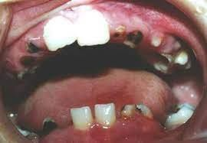
Gambar 2. 1 Gangren Radix (Sumber : Arsad & Muliana,2021)

Gangren radix merupakan adanya jaringan mati berupa akar gigi sehingga dapat menimbulkan berkembangbiaknya suatu bakteri meliputi gigi keropos dan gigi hanya tersisa akar. (Muliana, 2021)

8

Gigi Hipersensitif

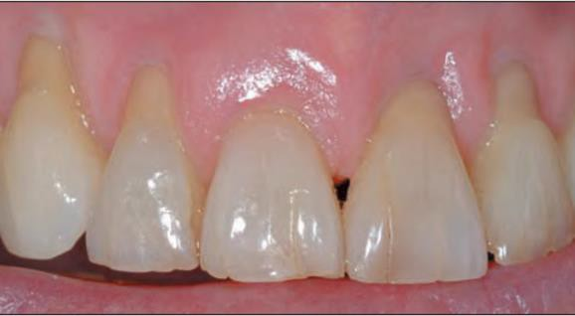
Gambar 2. 2 Gigi Hipersensitif (Sumber : Pondok Indah Grup)

Gigi hipersensitif merupakan Penyakit yang di timbukan karena permukaan enamel yang menipis, dan terbukanya lapisan dentin yang berada di bawah lapisan enamel. (Arifin, 2016)
Gejala yang dirasakan terdiri dari :

    - Gigi terasa ngilu pada saat makan / minum yang manis / asam atau panas / dingin
    - Terasa sakit pada saat menyikat gigi

Abses Gusi

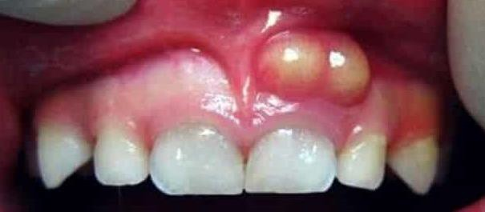
Gambar 2. 3 Abses Gusi (Sumber : Lashkar.in)

Abses gusi merupakan penyakit yang biasa terletak pada ujung akar gigi (abses periapikal). Bakteri juga dapat mempengaruhi dengan timbulnya kantong nanah pada gigi. (Makarios, 2012) dan

(Prasetiyowati, 2012)

Gejala yang dirasakan terdiri dari :

    - Demam

    - Wajah dan pipi menjadi bengkak

    - Pada gigi terasa nyeri dan berdenyut hingga terasa di tulang leher, rahang, bahkan telinga
    - Sensitif pada suhu panas atau dingin

    - Kemerahan pada mulut dan wajah

Gingivitis

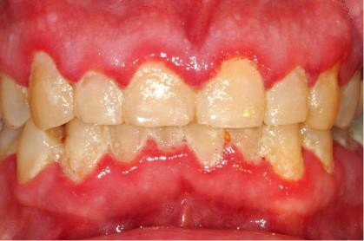
Gambar 2. 4 Gingivitis (Sumber : Devine dental care)

Gingivitis merupakan penyakit yang di tandai dengan pembengkakan pada gusi. Penyakit ini suadah terjadi sekitar 150 ribu peristiwa setiap tahunnya. Ciri-cirinya yaitu pada tepi gingiva terdapat karang gigi sehingga timbul peradangan pada gusi. (Valentine, 2015)
Gejala yang dirasakan terdiri dari :

    - Pembekakan pada gusi

    - Gusi berwarna kemerahan gelap

    - Pada saat mengosok gigi atau berkumur gusi menjadi mudah berdarah
    - Bau mulut

    - Tekstur gusi menjadi halus sehingga menjadi terkesan menjadi terkesan lunak
    - Gusi tidak merasa sakit

    - Terdapat karang gigi

Pulpitis

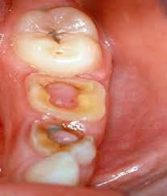
Gambar 2. 5 Pulpitis (Sumber : Emedicine)

Pulpitis merupakan penyakit yang di tandai oleh peradangan pada pulpa gigi yang dapat memicu rasa nyeri. Di dalam pulpa sendiri terdapat syaraf dan pembulu darah sehingga jika tidak segera di tangani bisa menyebabkan komplikasi. (Makarios, 2012) dan (Prasetyowati, 2012)
Gejala yang timbul seperti :

    - Gigi tarasa ngilu pada saat makan / minum yang manis / asam atau panas / dingin
    - Rasa nyeri tidak hilang meskipun telah minum obat penghilang rasa nyeri

    - Terdapat gigi berlubang

    - Gigi terasa nyeri terutama pada malam hari

Impaksi Gigi

Impaksi gigi atau delayed tooth eruption adalah waktu erupsi dari gigi yang jauh berbeda dari waktu normal untuk setiap ras, suku dan jenis kelamin. Berbagai parameter dapat di gunakan sebagai perbangingan. Impaksi gigi juga dapat di artikan sebagai gigi yang terpendam, merupakan kondisi gigi yang terjebak di dalam gusi bahkan di dalam tulang rahang, Suatu kasus impaksi gigi dapat menyebabkan maloklusi, dan kelainan oklusi akan semakin bertambah dengan bertambahnya usia. Impaksi gigi atau delayed eruption di akibatkan oleh beberapa faktor lokal, sistemik dan genetik. (Himawan, 2022)
Di sebabkan beberapa faktor lokal diantaranya :

  - Gigi Supernumerary

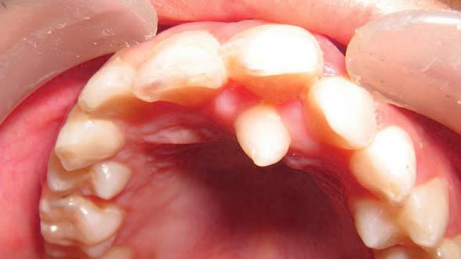
Gambar 2. 6 Supernumerary (Sumber : Kids Dental)

Gigi supernumerary merupakan gigi tambahan atau berlebih, sehingga jumlah gigi yang terbentuk dalam rahang lebih banyak

dari jumlah normal. Terjadinya impaksi gigi kaninus dan

supernumery secara bersamaan jarang terjadi. (Subasioglu, 2015)

  - Tumor Atau Odontoma

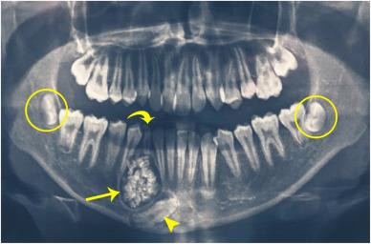
Gambar 2. 7 Odontoma

(Sumber : Sciencedirect)

Tumor atau odontoma merupakan jenis tumor odontogenik yang paling sering di jumpai dan biasanya tidak di sertai adanya keluhan bagi pederitannya. Odontoma terbentuk karena adanya pertumbuhan abnormal dari epitel - epitel dan sel -sel mesenkim yang membentuk ameoblas dan odontoblas, Tumor jenis ini pada dasarnya mengandung lapisan email dan dentin, Namun dapat juga mengandung sejumlah komponen sementum dan jaringan pulpa. (Luh Wayan, 2016)
Odontoma di klasifikasikan ke dalam dua kelompok :

    - Compound Odontoma ialah beberapa struktur yang menyerupai gigi kecil-kecil dan berkelompok. (Luh Wayan, 2016)
    - Complex Odontoma ialah ialah tampak sebagai sebaran masa email dan dentin dengan bentuk anatomi yang tidak menyerupai gigi. (Luh Wayan, 2016)

  - Ankylosis Gigi

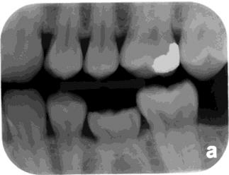
Gambar 2. 8 Ankylosis Gigi (Sumber : Goodside)

Ankylosis gigi merupakan keadaan saat sementum pada akar gigi menyatu dengan tulang alveolar di sekitarnya baik sebagian maupun seluruh bagian. (Aprinda, 2021)

Hiperplasia Gingiva

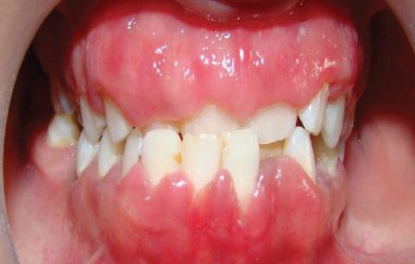
Gambar 2. 9 Hiperplasia Gingiva
(Sumber : Dictio)

Hiperplasia gingiva merupakan salah satu akibat pemberian beberapa obat-obatan antikonvulsan, imunosupresan, dan calcium channel blockers yang di ketahui dengan baik dapat menimbulkan masalah salah satunya pada erupsi gigi, ciri klinis dan mikroskopik pembesaran yang di sebabkan oleh obat yang berbeda sangat serupa, Pertumbuhan gingiva di mulai sebagai pembesaran papilla interdental yang nyeri dan serupa manik-manik, meluas dari marginal gingiva fasial dan lingual. Seiring dengan perkembangan

kondisi penyakit, pembesaran marginal dan papilla bersatu kemudian berkembang menjadi lipatan jaringan masif yang menutupi sebagian mahkota gigi (Arni Irawaty, 2014) dan (Lilies Anggarwati, 2014).

Kekurangan Ruangan

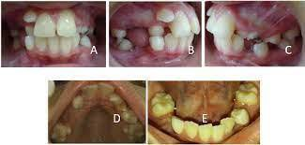
Gambar 2. 10 Kekurangan Ruangan (Sumber : Jurnal PDGI)

Kekurangan ruangan merupakan gigi berjejal atau bertumpuk salah satu akibat gigi yang tumbuh kekurangan tempat atau runganan sehingga tidak mendapatkan posisi tumbuh dengan baik seperti susunan anatomi gigi yang baik, Begitu juga impaksi gigi dapat terjadi dan tidak dapat tumbuh dengan sempurna dan bisa terjadinya karena terlambatnya erupsi giginya tidak dengan sempurna di karenakan kekurangan ruangan yang tidak cukup bisa terjadi karena rahang gigi kecil akan tetapi memiliki ukuran gigi yang besar itu salah satu yang dapat terjadi di sebabkan oleh faktor genetik (Poureslami dkk, 2015)

Penanganan Impaksi Gigi
  - Ortodonti Cekat

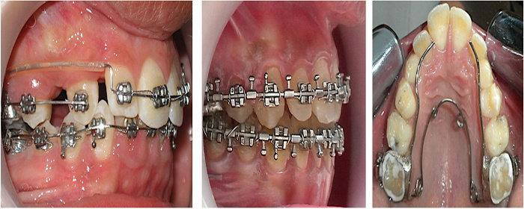
Gambar 2. 11 Ortodonti Cekat

(Sumber : Dictio community)

Ortodonti merupakan perawatan yang mengunakan alat cekat tetap untuk kasus perawatan terhadap maloklusi seperti gigi jarang, gigi berjejal, Gigi pada maju / tonggos pada rahang atas atau sebaliknya rahang bawah yang maju / cameh, Ortodonti juga dapat menjadi penanganan untuk impaksi gigi, terkoreksi menjadi baik sehingga meningkatkan fungsi anatomi gigi dengan baik, serta estetis wajah, Perawatan ortodonti di lakukan setelah memalui berbagai analisa seperti analisa model gigi /cetakan / scanner, foto xray atau rontgen gigi di antaranya ialah sefalometri dan panoramik dan fotografi (Himawan, 2022)

2. Surgical Exposure

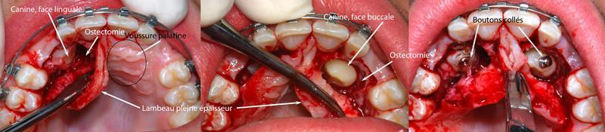
Gambar 2. 12 Surgical Exposure

(Sumber : Silvain Chamberland)

Surgical exposure merupakan tindakan bedah untuk membuka mukosa atau tulang yang menghalangi mahkota gigi permanen yang terlambat erupsi atau tidak erupsi sehingga gigi tersebut dapat erupsi dengan normal dan dapat mencegah maloklusi. Kemudian gigi impaksi tersebut dituntun keposisinya dengan invervensi ortodonti secara aktif atau tanpa intervensi ortodonti, surgical exposure (bedah pembukaan) paling sering dilakukan pada gigi kaninus atau gigi anterior atas dengan menghilangkan tulang dan jaringan lunak yang menutupinya. (Anggraini dkk, 2015)

Anak

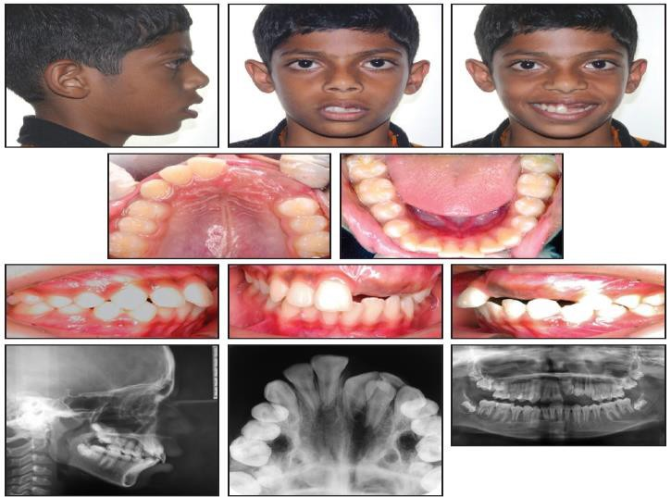
Gambar 2. 13 Anak
(Sumber : Jurnal Of Clinical Orthodontics)

Anak menurut Lesmana (2012), secara umum di katakan anak adalah seorang yang di lahirkan dari perkawinan antara seorang perempuan dengan seorang laki-laki meskipun tidak melakukan pernikahan tetap di katakan anak (Lesmana, 2012), menurut Kosnan

(2005) anak yaitu manusia muda dalam umur, muda dalam jiwa dan perjalanan hidupnya karena mudah terpengaruh dengan keadaa sekitarnya.(Kosnan, 2005)
Ada lima tahap perkembangan yang dialami pada masa anak- anak menurut Hurlock dalam Masganti (2015) (Hurlock, 2015) :
  - Periode prenatal yaitu periode konsepsi sampai akhir.

  - Periode bayi mulai dari kelahiran sampai minggu ke dua.

  - Akhir minggu ke dua masa kelahiran sampai akhir tahun ke dua.

  - Awal masa kanak-kanak dua sampai enam tahun.

  - Akhir masa kanak-kanak enam, sepuluh atau 13 tahun

Sugiri dalam Gultom (2010) menyatakan bahwa selama di tubuhnya masih berjalan proses pertumbuhan dan perkembangan, anak masih di katakan sebagai anak dan baru menjadi dewasa ketika proses pertumbuhan dan perkembangan itu selesai jadi batas umur anak-anak adalah sama dengan permulaan menjadi dewasa yaitu 18 tahun untuk wanita dan 21 tahun untuk laki-laki. (Gultom, 2010)

Penatalaksanaan Interdisipliner

`Penatalaksanaan merupakan tindakan penanganan. Interdisipliner merupakan pendekatan yang digunakan untuk melakukan pemecahan masalah dengan mengunakan dua atau lebih, penatalaksanaan kasus impaksi gigi anterior sentral membutuhkan pendekatan interdisipliner yang melibatkan tindakan bedah dan perawatan ortodonti. Beberapa penelitian dan laporan kasus membuktikan bahwa gigi impaksi anterior sentral maksila dapat erupsi dengan baik pada bidang oklusal yang ideal. Hal ini dipengaruhi oleh tindakan surgical exposure dan perawatan ortodonti (Lidya dkk, 2016). Tujuan penelitian untuk mengamati proses perawatan ortodonti cekat pada kasus delayed eruption terhadap impaksi gigi setelah dilakukan dengan surgical exposure pada anak.
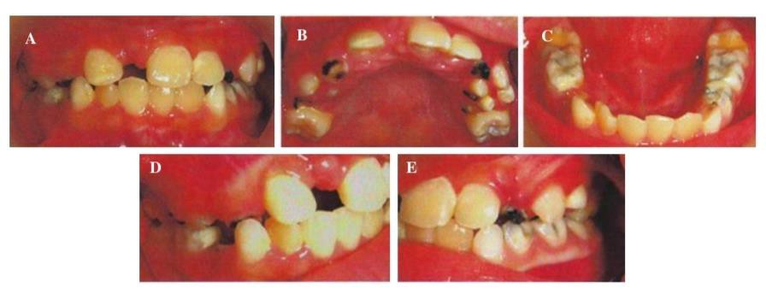
Gambar 2.14 Foto intra oral sebelum perawatan

(Sumber : Bingah)

Berdasarkan pemeriksaan klinis dan radiografis ditentukan urutan rencana perawatan pada kasus delayed eruption terhadap impaksi gigi sebagai berikut (Bingah dkk, 2014) dan (Himawan, 2022) :

  - Perawatan ortodonti cekat terdahulu untuk memperoleh ruang yang cukup di antara gigi impaksi atau gigi tetangga yang impaksi serta mengoreksi malposisi gigi individual.
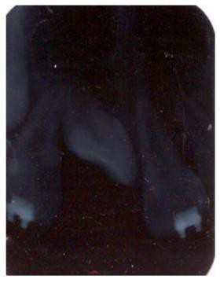
Gambar 2.15 Periapikal setelah dilakukan pembukaan ruangan

(Sumber : Bingah)

  - Tindakan bedah surgical exposure untuk membuka dan mengambil odontoma atau jaringan keras maupun jaringan lunak yang menghalangi jalannya gigi impaksi keluar dengan oklusi yang baik dan normal.
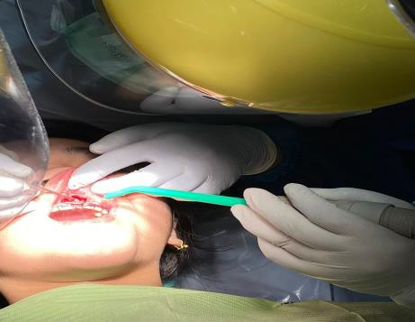
Gambar 2.16 Surgical exposure

(Sumber : Himawan)

  - Closed method exposure atau paparan metode tertutup pada gigi yang impaksi dibantu dengan traksi ringan ortodonti.

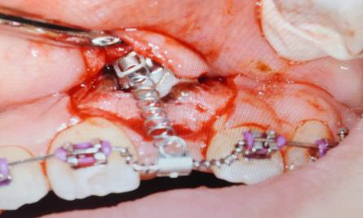
Gambar 2.17 Surgical exposure dan pemasangan botton traksi

(Sumber : Himawan)

  - Setelah itu daerah operasi ditutup dengan periodontal pack, Teknik closed eruption technique dipilih karena beberapa penelitian menunjukan bahwa gigi yang tidak di tutupi dengan flap akan mengakibatkan kerusakan jaringan gingival lebih banyak dan kurang estetik.

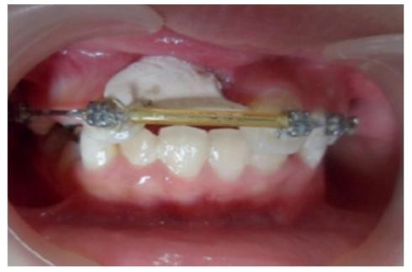
Gambar 2.18 Keadaan klinis post surgical exposure

(Sumber : Bingah)

  - Pada bulan keempat gigi sudah erupsi dan semakin mendekati oklusal tetapi masih rotasi, kemudian button dipindahkan ke disto-labial gigi impaksi, setelah rotasi berkurang, button dilepas dan diganti dengan bracket.

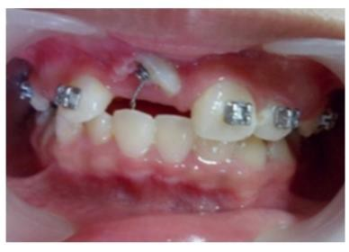
Gambar 2.19 Sudah erupsi dengan rotasi mesiolabial

(Sumber : Bingah)

  - Pada bulan ketigabelas posisi gigi impaksi sudah pada lengkungan yang benar. Traksi gigi impaksi sudah selesai.
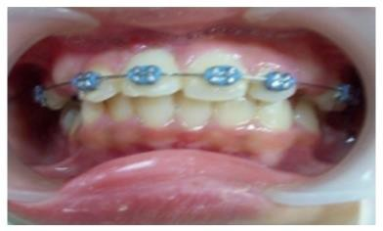
Gambar 2.20 Perawatan Gigi Impaksi Selesai

(Sumber : Bingah)

Karena pasien masih dalam fase gigi pergantian, Perawatan ortodonti dilanjutkan sampai gigi permanen erupsi semua (Bingah dkk, 2014) dan (Himawan, 2022).
Tabel 2.1 Prosedur atau Teknis Pelaksanaan Interdisipliner (Ortodonti dan Surgical Exposure) Pada Delayed Eruption

- PENGERTIAN
Serangkaian kegiatan yang dilakukan dengan penanganan surgical exposure pada impaksi yang dilakukan dengan operasi kecil mulai dari menyiapkan, mendampingi hingga selesai tindakan

- TUJUAN

  - untuk menghilangkan seluruh hambatan baik jaringan lunak
maupun jaringan keras pada jalannya gigi impaksi
  - untuk membuka jalannya gigi impaksi

- PROSEDUR
  - Persiapan Alat
    - alat diagnostic
    - set alat surgical
    - set alat ortodonti
    - Arteri klem
    - Curet
    - Rasparatorium
    - Bur tulang
    - Bur fissure
    - Gunting
    - Benang jahit
    - APD (sarung tangan, apron, masker, google)
    - Scaplet
    - botton
    - Bone file
    - Needle holder
    - Pinset chirugis
    - Gleas kumur sekali pakai dan polibib towel
    - Spuit sesuai kebutuhan
    - Citoject
    - Tensimeter dan stetoskop
    - Pehacain
    - Xylestesin / Septocain
    - Scandonest non adrenalin
    - Spongostan
    - Tupper gigi
    - Betadine dan adrenalin
    - Formulir persetujuan / penolakan tindakan kedokteran
    - Formulir catatan perawat

  - Pelaksanaan
    - Lakukan identifikasi pasien
    - Pastikan persetujuan tindakan sudah ditandatangani
    - beritahu pasien tentang tindakan yang akan dilakukan (oleh dokter spesialis bedah mulut dan ortodonti)
    - Persilahkan pasien duduk di kursi gigi lalu pasang polibib towel dan anjurkan pasien untuk
berkumur. Jaga privasi pasien

    - Pakai masker dan apron lalu cuci tangan dan pakai sarung tangan
    - Siapkan gambar rontgen panoramik
    - Periksa tanda – tanda vital (tensi , nadi)
    - Siapkan alat – alat surgical exposure dan anastesi local
    - Dekatkan alat dalam jangkauan dokter dan perawat asisten
    - Dampingi dokter selama tindakan dan bantu dengan melakukan suctioning,setelah itu dokter ortodonti melakukan pemasangan botton traksi di gigi impaksi.
    - Berikan topper gigi yang telah diberi betadine untuk digigit oleh pasien pada luka yang telah dilakukan surgical exposure selama satu jam
    - Awasi kondisi pasien selama dan sesudah tindakan
    - Beritahu pasien bahwa tindakan sudah selesai,dan berikan inruksi pemeliharaan kesehatan gigi selama pemakaian ortodonti
    - Rapikan pasien dan alat, bila perlu perawat berikan topper gigi ke pasien sebagai pengganti
    - Persilahkan pasien kembali ke kursi konsultasi
    - Rapikan alat, lepas APD dan cuci tangan
    - Buat dokumentasi tentang tindakan dan respon pasien terhadap tindakan, nama dokter dan tanggal
    - Masukan dokumentasi yang telah dibuat dalam berkas rekam medis pasien

Kepuasan Pasien

Kepuasan merupakan memahami kebutuhan dan keinginan pasien hal penting yang mempengaruhi kepuasan pasien. Pasien yang puas merupakan aset yang sangat berharga karena apabila pasien merasa puas mereka akan terus melakukan pemakaian terhadap jasa pilihannya, tetapi jika pasien merasa tidak puas mereka akan memberitahukan dua kali lebih hebat kepada orang lain tentang pengalaman buruknya. Untuk menciptakan kepuasan pasien, pelayanan kesehatan harus menciptakan dan mengelola suatu sistem untuk memperoleh pasien yang lebih banyak dan kemampuan untuk mempertahankan pasiennya (Akuba, 2013).
Pasien merupakan orang sakit yang dirawat dokter dan tenaga kesehatan lainnya ditempat praktek (Akuba, 2013). Kepuasan pasien merupakan tingkat perasaan yang timbul akibat dari kinerja layanan kesehatan yang diperoleh setelah pasien membandingkan dengan apa yang diharapkannya (Imran, 2013).
Untuk mengetahui tingkat kepuasan pelanggan diklasifikasikan dalam beberapa tingkatan, yaitu :

Sangat Puas

Sangat puas merupakan ukuran subjektif hasil penilian perasaan pasien yang menggambarkan pelayanan kesehatan sepenuhnya atau sebagian besar sesuai kebutuhan atau

keinginan pasien, seperti sangat bersih (sarana), sangat ramah (hubungan dengan dokter atau perawat), sangat cepat (proses administrasi) dan lainnya yang seluruhnya meggambarkan tingkat kualitas yang paling tinggi.

Agak Puas

Agak puas merupakan ukuran subjektif hasil penilaian perasaan pasien yang menggambarkan pelayanan kesehatan yang tidak sepenuhnya atau sebagian sesuai kebutuhan atau keinginan seperti tidak terlalu bersih (saran), agak kurang cepat (proses administrasi), agak kurang ramah (hubungan dengan dokter atau perawat), dan lainnya yang seluruhnya menggambarkan tingkat kualitas yang kategori sedang.

Tidak Puas

Tidak puas ukuran subjektif hasil penilaian pasien yang rendah, yang menggambarkan pelayanan kesehatan tidak sesuai kebutuhan atau keinginan, tidak bersih (saran), lambat (proses administrasi), tidak ramah (hubungan dengan dokter atau perawat) dan lainnya, yang secara keseluruhan menggambarkan tingkat kualitas yang kategorinya paling rendah. Berpedoman pada skala pengukuran yang dikembangkan Likert yang dikenal dengan skala Likert, kepuasan pasien terhadap

mutu pelayanan kesehatan gigi dan mulut dikategorikan menjadi sangat puas, puas, cukup puas, tidak puas dan sangat tidak puas (Angraini, 2015).
Dalam pengukuran tingkat kepuasan dapat dilakukan dengan membuat kuesioner yang berisi aspek-aspek yang dianggap penting oleh pasien. Tingkat kepuasan pasien tersebut diukur dengan menggunakan skala Likert dengan graduasi penilian kepuasan dengan diberi bobot penilaian sebagai berikut (Angraini, 2015).

 | 1 | Sangat puas diberi bobot = 5
 | 2 | Puas diberi bobot = 4
 | 3 | Cukup puas diberi bobot = 3
 | 4 | Tidak puas diberi bobot =2
G. Kerangka Teori | 5 | Sangat tidak puas dibri bobot =1

Kerangka teori merupakan suatu uraian dan visualisasi tentang hubungaan atau kaitan antara konsep-konsep atau variabel-variabel yang akan di amati atau di ukur melalui penelitian yang akan di lakukan (Notoatmodjo, 2012).

Pengertian “Gambaran penatalaksanaan interdisipliner dan kepuasan pasien pada penanganan delayed eruption terhadap impaksi gigi dengan surgical exposure pada anak” gigi impaksi anterior sentral maksila (incisivus, caninus) yang tidak erupsi dapat mengganggu penampilan dan menimbulkan kurangnya rasa percaya diri pada pasien, karena gigi tersebut merupakan salah satu faktor estetika yang penting, gigi sentral maksila merupakan gigi yang paling sering mengalami impaksi setelah gigi graham bungsu. (Lidya, 2016)
Faktor yang menyebabkan gigi tersebut impaksi di bagi menjadi dua obstruksi/sumbatan dan trauma, odontoma merupakan salah satu penyebab obstruksi jalannya erupsi gigi anterior sentral maksila yang paling sering terjadi, odontoma merupakan tumor jinak yang terdiri dari jaringan keras gigi yang mengalami malformasi sintesis ameloblas dan odontoblas. Odontoma ini biasanya asimptomatik dan baru di temukan setelah adanya keluhan gigi incisivus permanen yang belum erupsi. Penyebab dari odontoma tidak di ketahui, namun beberapa literatur menyebutkan bahwa adanya trauma atau infeksi merupakan salah satu penyebab terbentuk odontoma. (Hitchin, 2012)
Pemeriksaan objektif terhadap pasien anak di Himawan Halim Dental Clinic terdapat gigi susu yang belum tanggal delayed eruption sehingga menimbulkan kekawatiran yang di rasakan pada orang tuanya dan mempengaruhi rasa ketidak percayaan diri pada anak, pemeriksaan

ekstraoral menunjukkan profil wajah pasien cembung normal dan garis tengah gigi rahang atas bergeser 3 mm, dan garis tengah rahang bawah begeser sebesar 3,2 mm ke kanan terhadap garis tengah wajah, berdasarkan foto radiografi panoramik terlihat adanya benih gigi impaksi yang masih terpendam di dalam tulang alveolar dan terlihat adanya gambaran radiopak pada oklusal benih gigi tersebut, sehingga menyebabkan delayed eruption yang gigi susunya terlambat tanggal serta gigi permanennya tidak kunjung erupsi sehingga menyebabkan terjadinya impaksi (Lidya, 2016).
Berdasarkan pemeriksaan klinis dan radiografis di tertukan urutan rencana perawatan pada kasus ini sebagai berikut,
- perawatan ortodonti cekat untuk memperoleh ruang yang cukup di antara gigi yang impaksi untuk erupsinya gigi yang impaksi tersebut serta mengoreksi malposisi gigi induvidual.
- Tindakan bedah atau surgical exposure untuk mengambil

odontoma pada oklusal gigi yang impaksi.

3. Closed method exposure atau paparan metode tertutup pada gigi impaksi di bantu dengan traksi ringan ortodonti.
Tahap pertama perawatan yang di lakukan adalah pemasangan alat ortodonti cekat untuk mengoreksi malposisi gigi individual dan memperoleh ruang untuk erupsi gigi impaksi tersebut, setelah beberapa waktu pemakaian alat ortodonti cekat di peroleh ruang yang cukup

untuk erupsi dan di lakukan tindakan bedah untuk mengambil odontoma dan exsposure pada gigi impaksi tersebut, setelah di lakukan closed method exposure di lakukan traksi ortodonti dengan gaya yang ringan dan dilakukan evaluasi serta penambahan gaya tarikan pada gigi impaksi tersebut 3 minggu. Enam bulan setelah di lakukan closed method exposure di gigi impaksi gigi tersebut dapat erupsi dengan baik pada dataran oklusal yang ideal, dengan margin dan kontur gigiva buccal yang baik. (Lidya, 2016)

Umur
Trauma
-Perawatan ortodonti cekat
-Tindakan bedah surgical exposure
Penanganan delayed eruption
terhadap impaksi gigi
Penanganan Interdisipliner
Jenis Kelamin
Obstruksi/sumbatan
Genetik

Odontoma
Pengertian Delayed eruption
terhadap impaksi gigi
Delayed eruption karena impaksi gigi
Anak
Faktor penyebab delayed eruption karena impaksi gigi

-Diagnosa klinis
-Radiografi panoramic
-Pengambilan data pasien

Kepuasan pasien

Bagan 1. 2 Kerangka Teori (Sumber : Himawan, 2022)

BAB III

KERANGKA KONSEP DAN DEFINISI OPERASIONAL

Kerangka Konsep

Kerangka konsep pada dasarnya merupakan hubungan antara konsep-konsep atau variabel-variabel yang ingin diamati melalui penelitian yang akan di lakukan (Sumantri, 2019). Variabel independen merupakan variabel yang mempengaruhi atau yang menjadi sebab perubahannya atau timbulnya variabel dependen. (Sugiyono, 2015) variabel dependen merupakan variabel yang di pengaruhi atau yang akibatnya, karena adanya variabel bebas. (Sugiyono, 2012) Adapun kerangka konsep pada penelitian ini adalah sebagai berikut

Variabel Independen Variabel Dependen
Penanganan delayed eruption
dengan
pada anak
surgical
exposure
Kepuasan pasien penanganan delayed eruption terhadap impaksi gigi dengan surgical exposure pada anak

Penatalaksanaan Interdisipliner Dan Kepuasan Pasien Pada Penanganan Delayed Eruption Terhadap Impaksi Gigi Dengan Surgical Exposure Pada Anak, berdasarkan
1.Umur
2.Jenis Kelamin

Bagan 3. 1 Kerangka Konsep

32

Definisi Operasional

Definisi operasional adalah mendefinisikan variabel secara operasional berdasarkan karakteristik yang di amati, sehingga memungkinkan penelitian untuk melakukan observasi atau pengukuran secara cermat terhadap suatu objek atau fenomena. (Adi Suwarno, 2021)

Tabel 3. 2 Definisi Operasional

No | Variabel | Definisi Operasional | Alat Ukur | Cara Ukur | Hasil Ukur | Skala Ukur
1 | Pengetahuan penanganan kasus delayed eruption terhadap impaksi gigi dengan surgical exposure pada anak | Delayed eruption merupakan bentuk penyimpanan erupsi gigi yang di tandai adanya keterlambatan erupsi gigi,salah satu penyebabnya ialah impaksi gigi,dengan penanganan secara bedah dan ortodonti (Himawan,2022) | Lembar SOP | Berikan tanda (√) untuk setiap tidakan yang dilakukan dalam penanganan (Yeni,2021) | Melaksanak an Skor 1 Tidak melaksanak an Skor 0 | Ordinal
2 | Kepuasan Pasien | Kepuasan pasien merupakan tingkat perasaan yang timbul akibat dari kinerja layanan kesehatan yang diperoleh setelah pasien membandingkan dengan apa  yang diharapkannya (Imran, 2013). | Lembar kuesioner | Berikan tanda (√) untuk setiap pertanyaan yang sesuai dengan kepuasan yang di terima dalam pertanyaan (Yeni,2021) | Sangat puas 80% -100%  Puas 60% -  79,99%  Cukup puas 40% -  59,99%  Tidak puas 20% -  39,99%  Sangat tidak puas 0% -  19,99% (Yeni.2021) | Ordinal

Tabel 3.2 Lanjutan
No | Variabel | Definisi Operasional | Alat Ukur | Cara Ukur | Hasil Ukur | Skala Ukur
3 | Jenis Kelamin | Perbedaan antara laki-laki dan perempuan secara biologis sejak seseorang lahir,biologis dan fungsi biologis | Lembar kuesioner | Biologis dan fungsi biologis | 1=Laki-laki 2=Perempuan (Hungu,2016) | Nominal
laki-laki dan perempuan tidak dapat di pertukarkan diantara keduanya (Hungu,2016)
4 | Umur | Umur adalah jumlah lamanya kehidupan yang di hitung berdasarkan tahun kelahiran sampai dengan ulang tahun terakhir  (Hurlock,2015) | Lembar kuesioner | Observasi | 6, 10 sampai  13 tahun (Hurlock,2015) | Nominal

BAB IV METODOLOGI PENELITIAN

Desain Penelitian

Desain penelitian ini merupakan alat untuk peneliti terhadap mengendalikan atau mengontrol variabel-variabel yang berperan dalam suatu penelitian dan selain itu juga dapat berguna bagi peneliti untuk memperoleh jawaban terhadap penelitian yang di lakukan untuk mengetahui gambaran penatalaksanaan interdisipliner penanganan delayed eruption terhadap dengan surgical exposure pada anak. Desain penelitian yang di gunakan adalah desain deskriptif. (Hastono & Sabri, 2013 )
Deskriptif merupakan metode penelitian yang di gunakan untuk menggambarkan masalah yang terjadi pada masa sekarang atau yang sedang berlangsung, dengan tujuan untuk mendeskripsikan apa - apa yang terjadi, sebagaimana semestinya pada saat penelitian dilakukan. (Shinta, 2013)

Populasi Dan Sampel Penelitian

Populasi Penelitian

Populasi merupakan keseluruhan jumlah yang terdiri atas objek atau subjek yang mempunyai karakteristik tertentu yang di tetapkan oleh peneliti dan kemudian di tarik atau di ambil kesimpulannya. (Shinta, 2013). Populasi penelitian ini adalah pasien yang datang ke Himawan Halim Dental Clinic dengan kasus penanganan

35

penatalaksanaan interdisipliner delayed eruption terhadap Impaksi gigi dengan surgical exposure pada anak, dan kepuasan pasien post penanganan, periode bulan september-oktober 2022 dengan jumlah rata-rata perbulan 48 pasien .

Sampel Penelitian

Sampel merupakan bagian dari populasi yang menjadi objek yang di teliti yang mewakili seluruh populasi penelitian.(Surahman,dkk, 2016) Sampel penelitian ini menggunakan accidental sampling merupakan metode penentuan sampel dengan mengambil responden yang kebetulan ada atau tersedia di suatu tempat sesuai dengan konteks penelitian (Notoatmodjo, 2018). Terhadap pasien yang melakukan perawatan delayed eruption karena impaksi gigi pada anak dengan kombinasi bedah dan ortodonti dengan tujuan untuk memperbaiki gigi dan hubungannya dengan lengkung rahang, di Himawan Halim Dental Clinic.

Kriteria Inklusi

Kriteria inklusi merupakan subjek penelitian yang dapat mewakili sampel penelitian yang memenuhi syarat sebagai sampel. (Notoatmodjo, 2012) Penelitian ini meliputi kriteria inklusi sebagai berikut :
      - Anak berusia 10 tahun sampai 13 tahun.

      - Sehat berdasarkan anamnesia dan pemeriksaan fisik.

      - Memiliki diagnosa delayed eruption terhadap impaksi gigi dengan surgical exposure kombinasi ortodonti.
      - Bersedia menjadi responden penelitian dengan mendatangani informed consent dengan persetujuan orang tua pasien atau responden.

Kriteria Ekslusi

Kriteria ekslusi merupakan kriteria dimana subjek penelitian tidak dapat mewakili sampel karena tidak memenuhi syarat sebagai sampel penelitian, seperti halnya adanya hambatan etis, menolak menjadi responden atau sesuatu keadaan yang tidak memungkinkan untuk di lakukan penelitian. (Notoatmodjo, 2012) Kriteria ekslusi dalam penelitian ini sebagai berikut :
      - Berusia dewasa

      - Tidak memiliki diagnosa delayed eruption terhadap impaksi gigi dengan surgical exposure kombinasi ortodonti.
      - Tidak bersedia menjadi responden.

      - Tidak di ijin kan oleh orang tua untuk menjadi responden.

Adapun menghitung besar sampel dalam penelitian ini mengunakan perhitungan dengan rumus slovin (Notoatmodjo, 2012).

n = N
1 + N (d)2
n = 48
1 + 48 (0,1)2

n = 48
1 + 48 (0,01)
n = 48
1 + 0,5
n = 48
1,5
n = 32 orang
Drop Out 10% = 32 + 3 = 35 orang
Keterangan: n : Jumlah sampel, N : Jumlah Populasi, d : Tingkat Kepuasan 0,1

Lokasi Dan Waktu Penelitian

Lokasi Penelitian

Lokasi penelitian merupakan tempat dimana melaksanakan proses studi yang di gunakan untuk memperoleh pemecahan suatu masalah penelitian berlangsung. (Sujarweni, 2014)
Lokasi penelitian akan di laksanakan di klinik Himawan Halim Dental Clinic yang beralamat di Jl.Sumenep No.7 Menteng Jakarta Pusat.

Waktu Penelitian

Waktu Penelitian merupakan waktu yang digunakan untuk penelitian yang di laksanakan sejak tanggal di keluarkannya ijin penelitian dalam kurun waktu. (Sujarweni, 2014) penelitian ini akan di laksanakan di bulan oktober 2022.

Instrumen Penelitian

Instrumen penelitian merupakan suatu alat yang di gunakan untuk melakukan mengukur fenomena alam maupun sosial yang telah di amati. (Sugiono, 2013) Instrumen penelitian di sebut juga pada dasarnya alat yang di gunakan untuk mengumpulkan data untuk penelitian. (Purwanto, 2018)
Instrumen penelitian yang digunakan untuk pengumpulan data terdiri dari :
  - Lembar SOP Penanganan Interdisipliner delayed eruption terhadap impaksi gigi dengan surgical exposure pada anak.
  - Lembar kuesioner kepuasan penanganan delayed eruption terhadap impaksi gigi dengan surgical exposure pada anak terdapat 15 pertanyaan dengan hasil penilaian sangap puas 80%-100%, puas 60%-79,99%, cukup puas 40%-59,99%, tidak puas 20%-39,99%, sangat tidak puas 0%-19,99%.
- Lembar Informed Consent

Alat Penelitian

  - Pena

  - Penghapus

  - Buku catatan

  - Laptop serta kamera handpone untuk dokumentasi penelitian.

Pengumpulan Data

Pengumpulan data merupakan cara dilakukan oleh peneliti untuk mengumpulkan data. Dengan cara memperoleh pengumpulan informasi yang di butuhkan dalam tujuan penelitian (Sugiyono, 2013)

Jenis data

Jenis data merupakan metode pengumpulan data di gunakan dalam penelitian ini adalah metode penelitian ini adalah metode penelitian survey dengan menggunakan kuesioner. Kuesioner merupakan teknik pengumpulan data dengan cara memberi seperangkat pertanyaan atau pertanyaan tertulis terhadap responden untuk menjawab pertanyaannya, pengisian kuesioiner ini berdasarkan atas pengalaman penanganan dan persepsi pihak yang bersangkutan sesuai dengan penelitian yang di butuhkan.

Data Primer

Data Primer merupakan data yang sudah di perolehkan dari responden. (Sugiyono, 2018) Sumber data primer pada penelitian ini adalah data yang di peroleh berupa media yang telah di dapat dari responden serta wawacara dengan gambaran - gambaran berterkaitan terhadap penelitian yang ingin di lakukan.

Data Sekunder

Data sekunder merupakan sumber data yang mengandung informasi tambahan agar melengkapi data primer.Sumber data di dapatkan

berasal referensi, jurnal kedokteran gigi, dari orang tua responden, dokter gigi spesialis ortodonti dan bedah mulut.

Cara Pengumpulan Data

  - Tahap Persiapan

- Persiapan surat izin dari Akademi Kesehatan Gigi Puskesad untuk penelitian
- Persiapan kuesioner dan alat tulis penelitian

- Persiapan informed consent

- Persiapan memberi penjelasan kepada responden

- Memilih pasien yang bersedia menjadi responden

- Membagikan lembar kuesioner kepada responden

Tahap Pelaksanaan

- Peneliti melakukan pendekatan kepada responden

- Peneliti menjelaskan maksud dan tujuan penelitian ini kepada responden
- Peneliti melakukan evaluasi dari kuesioner

Tahap Akhir

- Pengumpulan hasil kuesioner

- Pengolahan hasil data kuesioner mengunakan skala likert rumus interval
- Penyusunan laporan hasil penelitian

Pengolahan Data

Pengelolahan data merupakan penjelasan prosedur pengolahan dan analisa data sesuai dengan pendekatan yang telah di lakukan. (Arifin, 2017). Tahap pengelolaan data ini, data yang telah di kumpulkan selanjutnya diolah menjadi beberapa tahap, yaitu :
  - Editing (Memeriksa)

Proses editing di lakukan dengan memeriksa kuesioner yang telah di isi dengan tujuan agar data yang masuk dapat di olah secara benar sehingga pengolahan data memberikan hasil yang menggambarkan masalah yang telah di teliti, kemudian data di kelompokkan dengan menggunakan aspek pengukur . (Adi, 2021)
  - Coding (Pengkodean)

Proses coding di lakukan dengan memberikan tanda kode pada data yang telah terkumpul hal ini di maksudkan untuk mempermudah pada saat melakukan tabulasi data sehingga mempermudah dalam pengolahan data. (Adi, 2021)
  - Transfering (Mentransfer)

Data yang berupa kode pada kuesioner di pindahkan ke dalam suatu media yang mudah di tangani atau di olah. Pengolahan data secara manual atau mekanis, data yang telah di berikan kode di pindahkan ke push card atau media masukan lainnya. (Adi, 2021)

  - Tabulating (Tabulasi)

Pekerjaan tabulasi data di lakukan, jika semua masalah editing dan coding sudah selesai. Artinya tidak ada lagi permasahan yang timbul dalam editing dan coding. Sehingga data tinggal di buat dalam tabel distribusi frekuensi. (Adi, 2021)
5. Cleaning (Pengolahan data)

Semua data yang di masukan melakukan pengecekan kembali untuk melihat kemungkinan adanya kesalahan kode atau ketidak lengkapannya. (Notoadmojo, 2018)

Analisa Data

Analisa data adalah upaya atau cara untuk mengolah data menjadi informasi sehingga karakteristik data tersebut bisa di pahami dan bermanfaat untuk solusi permasalahan. Tujuan metode analisis data adalah untuk mengintepresikan dan menarik kesimpulan dari sejumlah data yang terkumpul (Sugiyono, 2018). Analisa data yang digunakan menggunakan tabel ditribusi frekuensi

Jadwal Penelitian

Tabel 4. 1 Jadwal Penelitian

No | Jenis Kegiatan | 2022
No | Jenis Kegiatan | Agus | Sept | Okt | Nov | Des
1. | Persiapan Proposal
1. | a.Persiapan Judul
1. | b.Persiapan Teori
1. | c.Pengajuan Judul
1. | d.Penerimaan Judul
2. | Usulan Penelitian
2. | a.Penulisan Proposal
2. | b.Persiapan Teori
2. | c.Sidang Proposal
2. | d.Revisi
3. | Pengumpulan Data
4. | Pengolahan Data
5. | Penyusunan KTI
5. | a.Bimbingan KTI
5. | b.Sidang KTI
5. | c.Revisi KTI
5. | d.Pengumpulan KTI

BAB V

HASIL PENELITIAN DAN PEMBAHASAN

Profil Himawan Halim Dental Clinic

Klinik gigi Himawan Halim Dental clinic merupakan klinik utama Ortodonti, klinik gigi yang menangani pasien dengan masalah pertumbuhan, perkembangan, variasi wajah, rahang dan gigi abnormalitas dari hubungan gigi dan wajah serta perawatan perbaikannya, Secara garis besar ada dua macam alat ortodonti yang sering di sebut dengan bracket atau behel, yaitu alat ortodonti lepasan dan cekat. Selain beda cara pemakaiannya, kedua alat ini juga memiliki fungsi yang berbeda. Pada umumnya alat ortodonti di gunakan pada anak-anak dengan kasus yang mudah, sedangkan alat ortodonti cekat digunakan untuk pasien dewasa atau anak-anak dengan kasus lebih sulit atau kompleks (Indriati, 2010)
Selain memberikan hasil perawatan Himawan Halim Dental Clinic juga memberikan kenyamanan keamanan dalam setiap perawatan serta penanganannya, keramahan serta privasi bagi pasiennya. Himawan Halim Dental Clinic terletak di tempat yang strategis, mudah dijangkau.
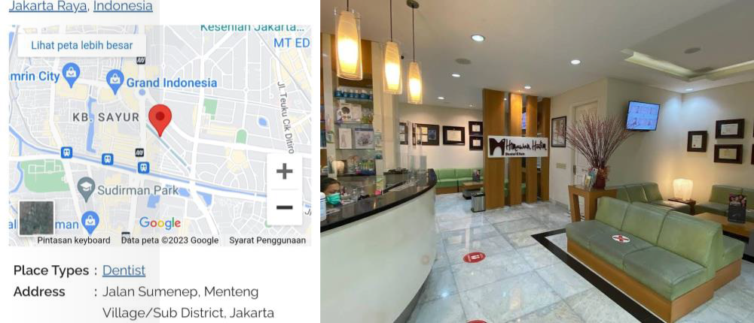

Gambar 5.1 Himawan Halim Dental Clinic

45

Hasil Penelitian

Penelitian ini mengenai gambaran penatalaksanaan interdisispliner dan kepuasan pasien pada penanganan delayed eruption terhadap impaksi gigi dengan surgical exposure pada anak. Penelitian ini dilakukan pada bulan November 2022 dengan mengunakan metode accidental sampling sebanyak 35 responden anak. Penelitian ini di Himawan Halim Dental Clinic Menteng Jakarta Pusat.
Variabel yang diteliti adalah berdasarkan pengetahuan interdisipliner penalaksanaan delayed eruption terhadap impaksi dengan surgical exposure, kepuasaan pasien pada penanganan delayed eruption dengan surgical exposure, usia, dan jenis kelamin. Data yang diperoleh kemudian diolah serta dilakukan analisis secara deskriptif. Berdasarkan hasil penelitian di dapat data sebagai berikut :

Tabel 5.1 Distribusi Frekuensi Responden Berdasarkan Penatalaksanaan Interdisipliner Penanganan Delayed Eruption dengan Surgical Exposure kesesuaian SOP.

Pengetahuan | Jumlah (n) | Persentase (%)
Penatalaksanaan kesesuaian SOP | 35 | 100 %
Total | 35 | 100 %

Tabel 5.1 menunjukan bahwa tenaga kesehatan di Himawan Halim Dental Clinic telah melakukan dengan baik dan tindakan penanganan kesesuaian SOP (Standard Operating Procedure) dan kebutuhan penanganan sesuai

dengan kasus penanggana delayed eruption dengan surgical exposure, sebanyak 35 responden dengan 100% persentase. Peranan penerapan SOP (Standard Operating Procedure) yang baik sangat utama (M. Soediro, 2021)

Diagram 5.1 Distribusi Frekuensi Responden Berdasarkan Penatalaksanaan Penanganan Kesuaian SOP


SOP

100%

Diagram 5.1 menunjukan bahwa tenaga medis Himawan Halim Dental Clinic melakukan pelayanan penanganan delayed eruption dengan surgical exposure. Sesuai dengan SOP yang telah di terapkan. dengan subjek 35 responden persentasi 100%.

Tabel 5.2 Distribusi Frekuensi Responden Berdasarkan Jenis Kelamin.

Jenis Kelamin | Jumlah (n) | Persentase (%)
Laki-laki | 16 | 45,72 %
Perempuan | 19 | 54,28 %
Jumlah | 35 | 100 %

Tabel 5.2 menunjukan bahwa subjek dengan penelitian jenis kelamin terbanyak adalah perempuan yaitu sebanyak 19 responden dengan persentase

54,28%, dibandingkan dengan laki-laki yaitu sebanyak 16 responden dengan persentase 45,72% dari jumlah keseluruhan responden subjek penelitian.

Diagram 5.2 Distribusi Frekuensi Responden Berdasarkan Jenis Kelamin


45,72%
Laki-laki
Perempuan
54,28%

Diagram 5.2 menunjukan bahwa subjek penelitian dengan jenis kelamin terbanyak adalah perempuan yaitu sebanyak 19 responden dengan persentase 54,28%, dibandingkan dengan laki-laki yaitu sebanyak 16 responden dengan persentase 45,72% dari jumlah keseluruhan responden subjek penelitian.

Tabel 5.3 Distribusi Frekuensi Responden Berdasarkan Umur.

Umur (Tahun) | Jumlah (n) | Persentase %
8 | 2 | 5,72 %
9 | 4 | 11,43 %
10 | 8 | 22,85 %
11 | 6 | 17,14 %
12 | 6 | 17,14 %
13 | 9 | 25,72 %
Jumlah | 35 | 100%










Tabel 5.3 menunjukan bahwa subjek penelitian yang paling banyak yaitu pada anak kelompok umur 13 tahun sebanyak 9 responden dengan persentase (25,72%). Sedangkan subjek penelitian yang paling sedikit yaitu pada anak kelompok umur 8 tahun sebanyak 2 responden dengan persentase (5,72 %). Diagram 5.3 Distribusi Frekuensi Responden Berdasarkan Umur
5,72%
13 tahun
11,43%
25,72%
12 tahun
11 tahun
22,85%
17,14%
17,14%
10 tahun
9 tahun
8 tahun

Diagram 5.3 diketahui bahwa subjek penelitian yang paling banyak yaitu pada anak umur 13 tahun dengan persentase 25,71% dan yang paling sedikit yaitu pada anak umur 8 tahun dengan persentase 5,71%.
Tabel 5.4 Distribusi Frekuensi Responden Berdasarkan Kepuasan Pasien Penanggana Delayed Eruption Dengan Surgical Exposure.

Kepuasan Pasien | Jumlah (n) | Persentase (%)
Sangat Puas | 19 | 54,3 %
Puas | 16 | 45,7 %
Tidak Puas | 0 | 0
Jumlah | 35 | 100 %

Tabel 5.4 menunjukan bahwa sebagian besar responden memiliki tingkat kepuasan sangat puas dengan jumlah 19 responden dengan persentase 54,3%,

dan responden lainnya 16 memiliki tingkat kepuasan puas dengan persentase 45,7%.
Diagram 5.4 Distribusi Frekuensi Responden Berdasarkan Kepuasan Pasien penanggana delayed eruption dengan surgical exposure.`

45,7%
54,3%
Sangat Puas
Puas

Diagram 5.4 menunjukan bahwa sebagian besar responden memiliki tingkat kepuasan sangat puas dengan jumlah 19 responden dengan presentase 54,3%, dan responden lainnya 16 memiliki tingkat kepuasan puas dengan presentase 45,7%.
Tabel 5.5 Tabulasi Silang Antara Jenis Kelamin Dengan Penatalaksanaan Interdisipliner Penanganan Delayed Eruption Dengan Surgical Exposure Kesesuaian SOP.

Penatalaksanaan Interdisipliner Penanganan kesesuaian SOP
Jenis Kelamin | Baik | Sedang | Buruk | Total
 | n % | n % | n % | n %
Laki-laki | 16 100 % | 0 0 | 0 0 | 16 100 %
Perempuan | 19 100 % | 0 0 | 0 0 | 19 100 %

Tabel 5.5 tabulasi silang jenis kelamin dengan penatalaksanaan interdisipliner penanganan delayed eruption dengan surgical exposure

kesesuaian SOP, menunjukan hasil kategori perempuan lebih besar 19 responden dengan kriteria baik sebanyak persentase 100% , dan kategori laki-laki memiliki sebanyak 16 responden dengan kriteria baik sebanyak persentase 100%. dengan total keseluruhan responden 35 orang.
Tabel 5.6 Tabulasi Silang Antara Umur Anak dengan Penatalaksanaan Interdisipliner Penanganan Delayed Eruption Dengan Surgical Exposure Kesesuaian SOP.

Penatalaksaan Interdisipliner Penanganan Kesesuaian SOP
Umur (Tahun) | Baik | Sedang | Buruk | Total
 | n % | n % | n % | n %
8 | 2 100 % | 0 0 % | 0 0 % | 2 100 %
9 | 4 100 % | 0 0 % | 0 0 % | 4 100 %
10 | 8 100 % | 0 0 % | 0 0 % | 8 100 %
11 | 6 100 % | 0 0 % | 0 0 % | 6 100 %
12 | 6 100 % | 0 0 % | 0 0 % | 6 100 %
13 | 9 100 % | 0 0 % | 0 0 % | 9 100 %

Tabel 5.6 tabulasi silang antara umur anak dengan penatalaksanaan interdisipliner penanganan delayed eruption dengan surgical exposure kesesuaian SOP. Dengan kriteria umur 8 tahun sebanyak 2 responden hasil menunjukan baik dengan persentase 100%, untuk kriteria 9 tahun sebanyak 4 responden hasil baik dengan persentase 100%, untuk kriteria 10 tahun sebanyak 8 responden hasil baik dengan persentase 100%, untuk kreteria 11 tahun sebanyak 6 responden hasil menunjukan baik dengan persentase 100%, untuk kriteria 12 tahun sebanyak 6 response hasil menunjukan baik dengan presentase 100%, untuk kriteria umur 13 tahun sebanyak 9 responden hasil menunjukan baik dengan presentase 100%. Dengan total keseluruhan 35 orang responden.

Tabel 5.7 Tabulasi Silang Antara Jenis Kelamin Dengan Tingkat Kepuasan Penanganan Delayed Eruption Dengan Surgical Exposure.

Tingkat Kepuasan Penanganan
Jenis Kelamin | Sangat Puas | Puas Cukup Puas | Tidak Puas Sangat Tidak Puas | Total
 | n % | n % n % | n % n % | n %
Laki-laki | 9 56,25% | 7 43,75% 0 0% | 0 0% 0 0% | 16 100%
Perempuan | 10 53,64% | 9 46,36% 0 0% | 0 0% 0 0% | 19 100%

Tabel 5.7 Tabulasi silang mununjukan bahwa responden kriteria laki-laki dengan jumlah 16 responden, dengan kategori sangat puas sebanyak 9 orang (56,25%) dan kategori puas 7 orang (43,75%). Sedangkan kriteria jenis kelamin perempuan berjumlah 19 responden, dengan kategori sangat puas
10 orang (53,64%) dan kategori puas 9 orang (46,36%). dengan total keseluruhan responden berjumlah 35 orang.
Tabel 5.8 Tabulasi Silang Antara Umur Dengan Tingkat Kepuasan Penanganan Delayed Eruption Dengan Surgical Exposure.

Tingkat kepuasan penanganan
Umur  (Tahun) | Sangat Puas | Puas Cukup puas | Tidak Puas Sangat Tidak Puas | Total
 | n % | n % n % | n % n % | n %
8 | 1 50% | 1 50% 0 0% | 0 0% 0 0% | 2 100%
9 | 3 75% | 1 25% 0 0% | 0 0% 0 0% | 4 100%
10 | 6 62,5% | 2 37,5% 0 0% | 0 0% 0 0% | 8 100%
11 | 2 33,33% | 4 66,67% 0 0% | 0 0% 0 0% | 6 100%
12 | 3 50% | 3 50% 0 0% | 0 0% 0 0% | 6 100%
13 | 5 55,56% | 4 44,44% 0 0% | 0 0% 0 0% | 9 100%

Tabulasi silang tabel 5.8 menunjukan bahwa tingkat kepuasan penanganan delayed eruption dengan surgical exposure dengan kriteria umur 8 tahun sebanyak 2 responden, dengan kepuasan sangat puas sebanyak 1 orang (50%), dan puas sebanyak 1 orang (50%). Untuk kriteria umur 9 tahun sebanyak 4 responden dengan kepuasan sangat puas sebanyak 3 orang (75%), dan puas sebanyak 1 orang (25%). Untuk kriteria umur 10 tahun sebanyak 8 responden, dengan kepuasan sangat puas sebanyak 5 orang (62,5%), dan kepuasan penanganan puas ada 3 orang (37,5%). Untuk kriteria umur 11 tahun sebanyak 6 responden dengan kepuasan sangat puas sebanyak 2 orang (33,33%), dan kepuasan penanganan puas ada 4 orang (66,67%). Untuk kriteria umur 12 tahun sebanyak 6 responden dengan kepuasan penanganan sangat puas sebanyak 3 orang (50%), dan kepuasan puas dalam penanganan sebanyak 3 orang (50%). Untuk kriteria umur 13 tahun sebanyak 9 responden dengan kepuasan penanganan sangat puas sebanyak 5 orang (55,56%), dan kepuasan penanganan puas sebanyak 4 orang (44,44%).

Pembahasan

Pembahasan hasil penelitian ini digunakan untuk mengemukakan analisis dan ulasan untuk agar mendapatkan kesimpulan guna memenuhi tujuan penelitian (Ahmad Andi, 2020).
Berdasarkan hasil penelitian Gambaran Penatalaksanaan Interdisipliner Dan Kepuasaan Pasien Pada Penanganan Delayed Eruption

Terhadap Impaksi Gigi Dengan Surgical Exposure Pada Anak di Himawan Halim Dental Clinic Menteng Jakarta Pusat pada Oktober-November 2022 dengan jumlah responden 35 orang dan dari data rekam medis pasien dari tanggal 15 Oktober 2022 sampai 15 November 2022 di dapatkan sejumlah 35 pasien yang melakukan surgical exposure. Dari hasil lembar SOP (Standard Operating Procedure) dan kuesioner tingkat kepuasan penanganan di dapatkannya pengetahuan dilakukan semua dalam SOP 35 responden (100%), sedangkan dalam kepuasan penanganan delayed eruption terhadap impaksi dengan surgical exposure penanganan sangat puas sebanyak 19 orang responden dengan persentase (54,3%), sedangkan dalam penanganan puas sebanyak 16 orang responden dengan persentase (45,7%).
  - Distribusi Frekuensi Berdasarkan Pengetahuan Interdisipliner Penanganan Delayed Eruption Dengan Surgical Exposure Keseesuaian SOP.

Tenaga kesehatan di Himawan Halim Dental Clinic telah melakukan dengan baik dan tindakan penanganan sesuai SOP (Standard Operating Procedure) sejalan dengan penelitian Seragih (2018) dan sesuai dengan kebutuhan penanganan, kasus penanggana delayed eruption dengan surgical exposure, sebanyak 35 responden dengan 100% persentase. Peranan penerapan SOP (Standard Operating Procedure) yang baik sangat diutama oleh tempat pelayanan masyarakat (M. Soediro, 2021)

Berdasarkan Jenis Kelamin.

Bahwa subjek dengan penelitian jenis kelamin terbanyak adalah perempuan yaitu sebanyak 19 responden dengan persentase 54,28%, dibandingkan dengan laki-laki yaitu sebanyak 16 responden dengan persentase 45,72% dari jumlah keseluruhan responden subjek penelitian. Sejalan dengan penelitian yang di lakukan oleh Darul, R (2018) menyatakan bahwa responden terbanyak adalah berjenis kelamin perempuan. Perempuan lebih memperhatikan kebersihan, kesehatan gigi dan mulut. Kasus gigi impaksi menurut jenis kelamin berpengaruh terhadap pertumbuhan gigi pada perempuan lebih cepat dibandingkan dengan laki-laki. (Sahetapy, 2015)

Berdasarkan Umur.

Berdasarkan Tabel 5.3 diketahuai bahwa subjek penelitian yang paling banyak yaitu pada anak kelompok umur 13 tahun sebanyak 9 responden dengan presentase (25,72%). Sedangkan subjek penelitian yang paling sedikit yaitu pada anak kelompok umur 8 tahun sebanyak 2 responden dengan presentase (5,72 %). Sugiri dalam Gultom (2010) menyatakan bahwa selama di tubuhnya masih berjalan proses pertumbuhan dan perkembangan. Umur 13 tahun masih di katakan sebagai anak dan baru menjadi dewasa ketika proses pertumbuhan dan perkembangan itu selesai mejadi dewasa yaitu 18 tahun untuk wanita dan 21 tahun untuk laki-laki. (Gultom, 2010)

  - Kepuasan Pasien Penanganan Delayed Eruption dengan Surgical Exposure.

Sebagian besar responden memiliki tingkat kepuasan sangat puas dengan jumlah 19 responden dengan persentase 54,3%, dan responden lainnya 16 memiliki tingkat kepuasan puas dengan presentase 45,7%. Dalam pengukuran tingkat kepuasan dapat di lakukan dengan mengisi kuesioner yang berisi aspek-aspek yang di anggap penting oleh responden. Tingkat kepuasan tersebut di ukur dengan menggunakan skala likert dengan penilaian kepuasan dengan diberi bobot penilaian. (Angraini, 2015)
  - Tabulasi Silang Antara Jenis Kelamin Dengan Penatalaksanaan Interdisipliner Penanganan Delayed Eruption Dengan Surgical Exposure Kesesuaian SOP.

Tabulasi silang jenis kelamin dengan pengetahuan penanganan delayed eruption dengan surgical exposure sesuai SOP, menunjukan hasil kategori perempuan lebih besar 19 responsen dengan kriteria baik sebanyak persentase 100% , dan kategori laki-laki memiliki sebanyak 16 responsen dengan kriteria baik sebanyak persentase 100%. Dengan total keseluruhan responden 35 orang. Hal ini kemungkinan disebabkan dari kebiasaan tekanan pengunyahan, factor makanan, bentuk besar gigi dan besar rahang dapat menyebabkan pertumbuhan gigi. Laki-laki untuk pengunyahannya lebih cendrung kuat dibandingkan dengan perempuan, menyebabkan berjenis kelamin perempuan lebih banyak respondennya. (Riwudjeru, 2013)

  - Tabulasi Silang Antara Umur Dengan Pengetahuan Interdisipliner Penanganan Delayed Eruption Dengan Surgical Exposure Kesesuaian SOP.

Tabulasi silang antara umur anak dengan pengetahuan penanganan delayed eruption dengan surgical exposure sesuai SOP. Dengan kriteria umur 8 tahun sebanyak responden 2 orang hasil menunjukan baik dengan persentase 100%, untuk kriteria 9 tahun sebanyak 4 orang responden hasil baik dengan persentase 100%, untuk kriteria 10 tahun sebanyak 8 orang responden hasil baik dengan persentase 100%, untuk kreteria 11 tahun sebanyak 6 orang responden hasil menunjukan baik dengan persentase 100%, untuk kriteria 12 tahun sebanyak 6 orang responden hasil menunjukan baik dengan persentase 100%, untuk kriteria umur 13 tahun sebanyak 9 orang responden hasil menunjukan baik dengan persentase 100%. Dengan total keseluruhan 35 orang responden. Peranan penerapan SOP (Standard Operating Procedure) yang baik sangat utama (M. Soediro, 2021)
  - Tabulasi silang antara jenis kelamin dengan tingkat kepuasan penanganan delayed eruption dengan surgical exposure.

Tabulasi silang mununjukan bahwa responden kriteria laki-laki dengan jumlah 16 responden, dengan kategori sangat puas sebanyak 9 orang (56,25%) dan kategori puas 7 orang (43,75%). Sedangkan kriteria jenis kelamin perempuan berjumlah 19 responden, dengan kategori sangat puas 10 orang (53,64%) dan kategori puas 9 orang (46,36%). Dengan total keseluruhan responden berjumlah 35 orang. Dengan pengukuran tingkat

kepuasan dapat di lakukan dengan mengisi kuesioner yang berisi aspek- aspek yang di anggap penting oleh responden. Tingkat kepuasan tersebut di ukur dengan menggunakan skala likert akan terlihat dengan penilaian kepuasan dengan diberi bobot penilaian. (Anggraini, 2015)
  - Tabulasi Silang Antara Umur Dengan Tingkat Kepuasan Penanganan Delayed Eruption Dengan Surgical Exposure.

Menunjukan bahwa tingkat kepuasan penanganan delayed eruption dengan surgical exposure dengan kriteria umur 8 tahun sebanyak 2 responden, dengan kepuasan sangat puas sebanyak 1 orang (50%), dan puas sebanyak 1 orang (50%). Untuk kriteria umur 9 tahun sebanyak 4 responden dengan kepuasan sangat puas sebanyak 3 orang (75%), dan puas sebanyak 1 orang (25%). Untuk kriteria umur 10 tahun sebanyak 8 responden, dengan kepuasan sangat puas sebanyak 5 orang (62,5%), dan kepuasan penanganan puas ada 3 orang (37,5%). Untuk kriteria umur 11 tahun sebanyak 6 responden dengan kepuasan sangat puas sebanyak 2 orang (33,33%), dan kepuasan penanganan puas ada 4 orang (66,67%). Untuk kriteria umur 12 tahun sebanyak 6 responden dengan kepuasan penanganan sangat puas sebanyak 3 orang (50%), dan kepuasan puas dalam penanganan sebanyak 3 orang (50%). Untuk kriteria umur 13 tahun sebanyak 9 responden dengan kepuasan penanganan sangat puas sebanyak 5 orang (55,56%), dan kepuasan penanganan puas sebanyak 4 orang (44,44%). Tingkat kepuasan responden diukur dengan mengunakan skala

likert dan akan terlihat hasilnya dengan penjumlahan hasil. (Anggraini, 2015)
Faktor-faktor yang dianggap turut mempengaruhi tingkat pengetahuan dan kepuasan penanganan responden tersebut antara lain adalah tingkat pengetahuan kesehatan gigi dan mulut dari peran kedua orang tua,dari tingkat pendidikan kedua orang tua, informasi dari media massa, social budaya dan ekonomi, lingkungan, pengalaman dan usia orang tua responden (Notoadmodjo, 2018). Pengetahuan merupakan domain yang sangat penting untuk terbentuknya tindakan seseorang. Pengetahuan responden mendasari terbentuknya perilaku yang mendukung kebersihan gigi dan mulutnya.

BAB VI PENUTUP
- Kesimpulan

Berdasarkan hasil penelitian dan pembahasan Gambaran Penatalaksanaan Interdisipliner Dan Kepuasan Pasien Pada Penanganan Delayed Eruption Terhadap Impaksi Gigi Dengan Surgical Exposure Pada Anak. di Himawan Halim Dental Clinic, Menteng Jakarta Pusat, dapat disimpulkan bahwa :
  - Pengetahuan Penatalaksanaan Interdisipliner Penanganan Delayed Eruption Terhadap Impaksi Gigi Dengan Surgical Exposure Pada Anak. Berdasarkan jenis kelamin didapatkannya responden terbanyak pada berjenis kelamin perempuan sebanyak 19 orang responden dengan presentase (54,28%).
  - Pengetahuan Penatalaksanaan Interdisipliner Penanganan Delayed Eruption Terhadap Impaksi Gigi Dengan Surgical Exposure Pada Anak. Berdasarkan umur didapatkannya pada responden terbanyak pada anak umur 13 tahun sebanyak 9 responden dengan persentase (25,72%).
  - Kepuasan Penanganan pada pasien delayed eruption dengan surgical exposure berdasarkan jenis kelamin dengan kriteria paling tinggi merupakan perempuan berjumlah 19 responden, dengan kategori sangat puas 10 orang dengan presentase (53,64%). Kategori puas sebanyak 9 orang dengan pesentase (46,36%)
  - Kepuasan Penanganan pada pasien delayed eruption dengan surgical exposure berdasarkan umur untuk kriteria umur 13 tahun sebanyak 9 responden dengan kepuasan penanganan sangat puas sebanyak 5 orang (55,56%), dan kepuasan penanganan puas sebanyak 4 orang (44,44%). .

60

Saran

Berdasarkan kesimpulan dari hasil penelitian Gambaran Penatalaksanaan Interdisipliner Dan Kepuasan Pasien Pada Penanganan Delayed Eruption Terhadap Impaksi Gigi Dengan Surgical Exposure Pada Anak. di Himawan Halim Dental Clinic, Menteng Jakarta Pusat. Hal-hal yang perlu diperhatikan sebagai berikut :

Bagi Responden

Hasil dari penelitian ini dapat memberikan wawasan dan pengetahuan tentang delayed eruption dan penanganan tindak lanjut serta pencegahannya.

Bagi Orang Tua

Hasil dari penelitian ini diharapkan bagi para orang tua lebih mengupdate ilmu tentang kesehatan gigi dan mulut anak dan pedulinya kesehatan gigi anak, serta dapat memilih dokter gigi yang dapat mampu mendiagnosis permasalahan penyakit dengan tepat, saat ini kita bisa dengan mudah mendapatkan pengetahuan kesehatan gigi dan mulut dari media sosial.

Bagi Peneliti

Hasil penelitian bisa sebagai pedoman untuk menambah ilmu dan wawasan tentang kesehatan gigi dan mulut khususnya mengenai Gambaran Penatalaksanaan Interdisipliner Dan Kepuasan Pasien Pada Penanganan

Delayed Eruption Terhadap Impaksi Gigi Dengan Surgical Exposure Pada Anak, serta sebagai pedoman untuk mensosialisasikan pada masyarakat luas.

DAFTAR PUSTAKA

Abd El-Hady N.A, & Fouda, M. (2018). Orthodontic Correction of Rotated Teeth. [Presentasi] Mansoura University. 18 Jan 2018.
Adi, S. (2021). Pengetahuan Pasien Tentang Pemilihan Sikat Gigi Di RSGM FKG Universitas Prof Dr Moestopo (Beragama). Karya Tulis Ilmiah Akademi Kesehatan Gigi Puskesad
Ahmad Andi, (2020). Metode Penelitian. Dictio Jakarta
Akuba,.(2013). Tingkat Kepuasan Pasien Terhadap Mutu Pelayanan Kesehatan, PT.Rineka Cipta,Jakarta.
Amaliyana., (2014). Deskripsi Gigi Impaksi Molar Ketiga Rahang Bawah Di RSUD Ulin Banjarmasin., hal;6 et al.,2014.,Jurnal.unissula.ac.id
American Dental Association. Tooth Eruption: The Permanent Teeth.JADA.137. hal 127 Anggow , O. R., Mintjelungan, C. N., & Anindita, P.S., 2017
Anggraini, A,I. (2015). Kepuasan Pasien Terhadap Pelayanan Kesehatan Gigi Dan Mulut RSUD Tenriawan Kabupaten Bone.Skripsi.Universitas Hasanudin,Makasar.
Anggraini., Laelia, D.S., & Edwyn., (2015). Penanganan Impaksi Incisivus Central Maksila Dengan Surgical Exposure Pasca Operasi Odontoma Pada Pasien Anak. Jurnal Research Repository.,
Anisa, L. (2015). Diagnosa Penyakit Gigi. Jurnal Kedokteran Gigi Universitas Padjadjaran
Aprinda L., (2021). Penatalaksanaan Kasus Maloklusi Di Sertai Dengan Gigi Sulung Ankilosis Tanpa Benih Gigi Permanen. Jurnal PDGI vol.no1;hal19-27. Arifin, J. (2016). Sistem Pakar Diagnosa Penyakit Gigi Menggunakan Certainy Factor. Jurnal Ilmiah Teknologi dan Informasika ASIA
(JITIKA),10,No2Ag,50-64
Arifin, R., Noviyandri, P . R., & Lusmana, F . M. (2016).Hubungan Usia dental dengan puncak pertumbuhan pada pasien Usia 10-14 Tahun RSGM Unsyiah.Jurnal of syiah kuala dentistry society,1(2), 96-102.2016
Arifin, Z, (2017). Kriteria instrument dalam suatu penelitian. Jurnal THEOREMS (The Original Research of Mathematics, 2(1), 28-36.

63

Arifin, Z. (2017). Kriteria instrument dalam suatu penelitian. Jurnal THEOREMS (The Original Reseach of Mathematics, 2(1),28-36.
Arifin,J. (2016). Sistem Pakar Diagnosa Penyakit Gigi dan Mulut Menggunakan
Knowledge Base System dan Certainty Factor 2016
Arni, D., Lilies, A.A.,(2014). Penatalaksanaan Hiperplasia Gingiva Disebabkan Oleh Pengunaan Amlodipine. Jurnal Faculty of Dentistry, Hasanuddin University
Bingah, F.M., Teguh, B.W. & Betadion, R. (2014). Surgical Expore Dan Perawatan Ortodontik Pada Impaksi Gigi Insisif Sentral Rahang Atas., Vol 47 No.2(2014).Dental Jurnal.Departemen Ilmu Kedokteran Gigi Anak.Fakultas Kedokteran Gigi Universitas Airlangga.
Carolin, P., Krisnawati,. (2022). Penatalaksanaan Impaksi Gigi Premolar Kedua Bawah Kiri Exposure Bedah Pada Perawatan Ortodonti Cekat. Jurnal Kedokteran Gigi Universitas Padjadjaran.
Darul,R., Inne, S.S., (2018). Perawatan Impaksi Kaninus Permanen Rahang Atas Pada Anak.,Indonesia Journal Of Paediatric.Juli 2018;1(2):154-159.
De Souza, P.A. (2016). Angle class I malocclusion with anterior negative overjet. Dental Press J Orthod. 2016; 21(2): 102-14. DOI: 10.1590/2177- 6709.21.2.102-114.bbo
Depkes.,(2018).,www.depkes.go.id/resources/download/general/Hasil%20Riskesd as%202018
Deswita, Y. (2014). Perbedaan besar friksi kinetik antara braket Edgewise standar slot .018 dengan slot .022 pada saat pergerakan sliding gigi kaninus (Uji laboratoris) [Tesis]. Jakarta: Universitas Indonesia; 2014.
Deta, S.F., Erdianto, S.W., & Erna, D.A., (2019). Gambaran Kasus Gigi Impaksi dan Tingkat pengetahuain Pasien Penderita Gigi Impaksi Di Rumah Sakit Islam Sultan Agung Semarang. Jurnal Konferensi Ilmiah Mahasiswa Unissula Devereux, L., Moles, D., Cunningham S.J., & McKnight M. (2011). How important are lateral cephalometric radiographs in orthodontic treatment planning? Am

J Orthod Dentofac Orthop. 2011; 139(2): e175-81. DOI: 10.1016/j.ajodo.2010.09.021
Erdianto, A.T., & Wayan, A. (2019). Parawatan Impaksi Gigi Premolar Pertama Mandibular Pada Maloklusi Angle Klas II Divisi Subdivisi Dengan Teknik Begg.,Jurnal Kedokteran Gigi Gadjah Mada.,
Gultom, M. (2010). Perlindungan Hukum Terhadap Anak Dalam Sistem Peradilan Pidana Anak Di Indinesia, Refika Aditama:Bandung Cetakan Kedua.
Harun, A. (2009). Pananganan Delayed Eruption Karena Impaksi Gigi Insisivus Sentralis Kiri Dengan Surgical Exposure Pada Anak. Jurnal Ilmiah Fakultas Kedokteran Gigi Universitas Padjadjaran
Hastono., Sabri., Luknis., Susanto Priyo., (2013). Statistik Kesehatan; Jakarta Penerbit PT. Raya Grafindo Persada.
Heri, I., Indah, T.S., & Rahardjo., (2015). Penatalaksanaan Impaksi Kaninus Kiri Atas Dengan Posisi Horisontal Pada Anak. Jurnal Ilmiah Mahasiswa Universitas Gadjah Mada, Yogyakarta, Indonesia
Himawan, H. (2015). Impacted Teeth Dilemmas. Jurnal Himawan Halim Ladokgi RE Martadinata.
Himawan, H. (2022). Penanganan Delayed Tooth Eruption. Jurnal Himawan Halim Ladokgi TNI AL RE Martadinata.
Hitchin., (2012). Complex Odontoma; Report Of Two Unusual Cases- ResearchGate. Journal Of Oral Sciences 11(4);509-512.
Hungu. (2016). Demografi Kesehatan Indonesia. Grasindo.
Hurlock, Elizabeth B., et al. (2015). Developmental psychology. Terj. Istiwidayanti dan Soedjarwo,Psikologi Perkembagan Sepanjang Rentang Kehidupan,Jakarta; Erlangga,
Imran, (2013). Gambaran Tingkat Kepuasan Pasien Terhadap Pelayanan Kesehatan Gigi Dan Mulut Di Klinik Regular Lembaga Kedokteran Gigi TNI AL.RE.Martadinata Jakarta (Karya Tulis Ilmiah) JUrusan Keperawatan Gigi Poltekkes Kemenkes Bandung.

Indriati, E. (2010). Antropometri Untuk Kedokteran, Keperawatan, Gizi, Dan Olahraga. Yogyakarta: Citra Aji Parama. Pp. 72.
Inne S.S., Darul, R. (2018). Perawatan Impaksi Kaninus Permanen Rahang Atas Pada Anak,Indonesia Journal Of Paediatric.Juli 2018;1(2):154-159.
Jain, A.K., Jaiswal, R, & Kapoor S. Placing piggy back: An easy way out. 2016; 4(1): 26-7. DOI: 10.4103/2321-1407.125747
Koesnan, RA., (2005), Susunan Pidana Dalam Negara Sosialis Indonesia, Bandung: Sumur.
Kumar, R., & Thomas, A.M. Orthodontic aligment of an impacted maxillary incisor: a case report. Internasional Journal of scientific Study. 2015;2(10): 136-138
Lenza, M.A., et al. (2015). Radiographic evaluation of orthodontic treatment by means of four different cephalometric superimposition methods. Dent Press J Orthod. 2015; 20(3):29-36. DOI: 10.1590/2176-9451.20.3.029-036.oar
Lesmana. (2012). Sejarah Adobe Flash CS6 ,http :// en. wikipedia. org/wiki/ Adobe_ Flash_ Professional.
Lidya, N.A., Cendrawasih, A.F., & Kuswayuning. (2016) Penatalaksanaan Interdisipliner Kasus Impaksi Gigi Incisivus Sentral Maksila Akibat Obstruksi Odontoma Kompleks., Junal Ilmiah Mahasiswa Universitas Gadjah Mada, Yogyakarta, Indonesia
Luh, W.A.R. (2016) Compound Odontoma Sebagai Penghambat Erupsi Gigi Insisif Sentral Kiri Rahang Atas. Jurnal Ilmiah Kedokteran Gigi Universitas udayana Makarios, A., & Maria, I.P. (2012) Rancang Bangun Sistem Pakar Diagnosa
Penyakit Gigi Dan Mulut menggunakan Metode Fuzzy Logic.
Masganti, S.M.A.,(2015). Psikologi Perkembangan Anak Usia Dini; Perdana Publishing, Kelompok Penerbit Perdana Mulya Sarana
Mehta, F., et al. (2014). Modified Transpalatal Arch for Correction of Bucally Placed Maxillary 2nd Molars: Non-Compliant Mechanics. IOSR J Dent Med Sci. 2014; 13(4): 24-6.
Muliana F.,Wahyu, R. (2021). Sistem Pakar Diagnosa Penyakit Gigi dan Mulut Metode Naïve Bayes Certainty Factor.

M, Soediro.,(2021). Peranan Penerapan Standar Operasional Prosedur (SOP) Terhadap Penjualan Dan Kinerja Karyawan. Universitas Ciputra.2021.
Ngurah, K. et al. (2017). Hubungan Antara Gigi Impaksi Molar Ketiga Dengan Kejadian Karies Molar Kedua Berdasarkan Jenis Kelamin Dan Usia Pada Mahasiswa Fakultas Kedokteran Universitas Udayana . , 1(1),pp.29-38. 2017
Notoatmodjo, S. (2012). Metode Penelitian Kesehatan. Jakarta : Rineka Cipta Notoatmodjo, S. (2018). Metodologi Penelitian Kesehatan. Jakarta; Rineka Cipta. Poureslami, & Bodhicitta (2015). Kejadian Yang Penting Dalam Perkembangan
Anak Dalam Melakukan Diagnosa dan Perencanaan Perawatan Gigi Anak. Jurnal docplayer.info-dikir.
Purwanto, (2018). Teknik penyusunan instrument uji validitas dan reliabilitas penelitian ekonomi syariah (1nd ed.) Magelang: Staial Press
Riwudjeru, D. (2013). Gambaran Gigi Impaksi Pasien Yang Berkunjung Di BP- RSGM Universitas Sam Ratulangi. Journal e-GiGi PAAI Vol 1,No2(2013)
Sadeta, S., et al. (2013). Incidence of impacted mandibular third molars in population of bosnia and Herzegovina: a retrospective radiographic study. J Health Scie;3(2) 2013
Sahetapy, D.T.,Anindita, P.S. & Hutagulung, B.S. (2015). Prevalensi Gigi Impaksi Molar Tiga Partial Erupted Pada Masayakat Desa Totabuan. Jurnal e- GIGI,3(2),pp.641-646.
Samawi, S.S. (2014). Straight-Wire Orthodontics. A Short Guide to Principles and Technique with Practical Clinical Tips for Increased Efficiency. 1st ed. Amman: Samawi Dental & Orthodontic Center; 2014. h. 18-9.
Santosh, P. (2015). Impacted mandibular third molars: review of literature and a proposal of a combined clinical and radiogical classification. Ann Med Health Sci Res 2015 jul-Ags 5(4):229-34
Saragih, R. & Iskandar, A. (2018). Pengaruh Gaya Kepemimpinan, Komitment, Organisasi, Kualitas Sumber Daya, Reward, dan Punisment Terhadap Anggaran Berbasis Kinerja (Studi Empirik Pada Pemerintahan Kabupaten Lombok Barat). Jurnal Dinamika Akutansi.

Selviana, W.F., & Bambang, D.R. (2011). Pengambilan Gigi Kaninus Dan Gigi Supernumerary Yang Terpendam Pada Maksila. Jurnal Fakultas Kedokteran Gigi,Universitas Gadjah Mada,Bedah Mulut.Maj Ked Gi 18(2);167-172
Sharma, S., & Sharma, A. (2012) Amlodipine-Induced Gingival Enlargement:A Clinical Report Review Jurnal Cummunication Vol.33,Issue 5:3-9 Sinta Margareta, (2013). Hubungan Pelaksanaan Sistem Kearsipan Dengan Efektifitas Pengambilan Krputusan Pimpinan Universitas Pendidikan Indonesia. Jurnal Repsitory.upi.edu
Sjamsudin, J., et al. (2014). Buku Ajar Ortodonti II. Surabaya: Airlangga Press; 2014.
Subasioglu., (2015). Unerupted Supernumerary teeth; Topics by WorldWideScience.org.01-01(ST)-2015
Sugiyono. (2013). Metode Penelitian Kuantitatif Kualitatif dan R & D. Bandung CV.Alfabeta
Sugiyono. (2013). Metode penelitian kuantitatif,kualitatif dan R&D. Bandung: Alfabeta CV.
Sugiyono. (2018). Metode penelitian kombinasi (Mixed Methods). Bandung: CV Alfabeta
Sugiyono., (2015). Metode Penelitian Kombinasi (Mix Methods). Bandung; Alfabeta.
Sugiyono., (2016). Metode Penelitian Kuantitatif, Kualitatif dan R&D. Bandung; PT Alfabet.
Sujarweni, V. & Wiratna. (2014). Metode Penelitian; Lengkap, Praktis, Dan Mudah Di Pahami. Yogyakarta; Pustaka Baru Press.
Sumantri, B.A.,(2019). Pengembangan Kurikulum di Indonesia Menghadapi. http;//ejournal.lainbengkulu.acid/index.php/attalim.
Surahman, A.l. (2016) Metodologi Penelitian, Jakarta Selatan; Pusdik SDM Kesehatan.

Tsui, V.W.K., et al. (2009). The modified two-by-one fixed orthodontic appliance for bodily movement of canine: a case report. Cases J. 2009; 2: 211. DOI: 10.1186/1757-1626-2-211
Valentine, Hervica, M., Helfi, N., & Helen, S. (2015). Perancang Sistem Pakar Diagnosa Awal Penyakit Gigi Dan Mulut Menggunakan Metode Dempster Shafer.,2015
Wiedel, A.P., & Bondemark, L. (2015). Fixed versus Removable Orthodontic Appliances to Correct Anterior Crossbite in The Mixed Dentition- A Randomized Controlled Trial. Eur J Orthod. 2015; 37(2): 123-7. DOI: 10.1093/ejo/cju005
Yeni S., (2021). Hubungan Tingkatan Pengetahuan Impaksi Gigi Molar 3 Dengan Kepuasan Penanganan Pada Pasien Post Odontektomi Di Klinik Gigi. Jurnal Prodi Sarjana Terapan Terapi Gigi; Poltekes Kementrian Kesehatan Yogyakarta

LAMPIRAN 1

INFORMED CONSENT

Saya yang bertandatangan di bawah ini Nama :
Umur :

No. Tlp/Hp :

Menyatakan bersedia secara sukarela tanpa paksaan menjadi responden, setelah mendapatkan penjelasan secara rinci dan telah mengerti mengenai penelitian yang akan di lakukan oleh Meilita Nuraini dengan judul “Gambaran Penatalaksanaan Interdisipliner Dan Kepuasan Pasien Pada Penanganan Delayed Eruption Terhadap Impaksi Gigi Dengan Surgical Exposure Pada Anak” di Himawan Halim Dental Clinic Menteng Jakarta.
Jakarta 20....

Saksi Yang memberi persetujuan

(.................................) (..................................)

Mengetahui Pelaksana Penelitian

Meilita Nuraini

LAMPIRAN 2

PERSETUJUAN UNTUK PENGGUNAAN REKAM

Dengan ini saya memberikan izin untuk mengunakan catatan ortodonti saya/anak/saya yang dibuat dalam proses pemeriksaan, perawatan, dan retensi, untuk keperluan pemeriksaan klinis oleh Meilita Nuraini, penelitian, pendidikan, atau publikasi di jurnal profesional, dan presentasi ilmiah
Nama Pasien :

Umur :

Jenis Kelamin :

Hubungan dengan Pasien :
Jakarta 20....

Saksi Yang memberi persetujuan

(.................................) (..................................)

Mengetahui Pelaksana Penelitian

Meilita Nuraini

LAMPIRAN 3

OTORISASI PASIEN UNTUK PENGUKAPAN KHUSUS INFORMASI KESEHATAN YANG DI LINDUNGI

Nama Pasien :
Umur :
Jenis Kelamin :
Hubungan dengan Pasien :

Saya yang bertanda tangan di bawah ini memberi kuasa

-Untuk mengungkapkan informasi kesehatan tertentu yang di lindungi tentang saya kepada Akademi Kesehatan Gigi Puskesad, untuk tujuan membantu Peneliti (salah satu karyawan,agen) dalam proses penelitian.

-Peneliti dengan ini berwenang untuk mengungkapkan informasi kesehatan yang dilindungi berikut nama saya,tanngal lahir,tanggal layanan,catatan perawatan yang mencakup teknik perawatan, riwayat medis, dan gigi, sinar x yang tidak diubah yang digunakan untuk diagnosis, dan gambar gigi dan wajah penuh.

-Saya memahami bahwa menendatangani otorisasi ini bersifat sukarela dan saya telah membaca serta memahami persyaratan otoritasi ini, dan saya menyetujui persyaratan tersebut.

-Saya mengerti bahwa saya dapat mencabut otorirasi ini setiap saat dengan menyampaikan pencabutan tertulis kepada penyedia.jika saya mencabut otorisasi ini,hal itu tidak berpengaruh pada tindakan ini
Jakarta 20....

Saksi Yang memberi persetujuan

(.................................) (..................................)

Mengetahui Pelaksana Penelitian

Meilita Nuraini

LAMPIRAN 4

STANDARD OPERATING PROCEDURE MENDAMPINGI DOKTER SAAT KONSULTASI
- PENGERTIAN
Adalah serangkaian kegiatanyang dilakukan mendampingi dokter gigi di klinik mulai dari menyiapkan, mendampingi hingga selesai tindakan

- TUJUAN
  - perawat mampu melaksanakan tugas sebagai asisten dalam pelaksanaan berbagai prosedur di klinik gigi
  - Mengetahui dan mengerti kebiasaan dokter di klinik gigi
  - Menyeragamkan cara kerja di klinik gigi

- KEBIJAKAN
- PROSEDUR

SOP | Ya | Tidak
  - Persiapan
    - Ruangan
      - Pastikan kompresor bekerja
      - Dental unit dalam keadaan siap pakai

    - Formulir, cairan dan barang habis pakai
      - Resep Dokter
      - Formulir Rontgen Gigi
      - Formulir Prothesa
      - Formulir pemeriksaan diagnostic dan formulir lainnya
      - APD (masker, sarung tangan)
      - Tissue
      - Polibib Towels
      - Kapas
      - Tampon
      - Alkohol
4.1.2.11 H2O2 3%
      - NaCl 0,9%
      - Gelask umur habis pakai

4.1.3 Alat Diagnostik :
4.1.3.1 Kaca mulut

      - Sonde
      - Excavator
      - Pinset
      - Plastik instrument
  - Pelasanaan
    - Lakukan identifikasi ketika memanggil pasien lalu persilahkan pasien duduk di kursi untuk konsultasi dengan dokter gigi
    - Siapkan peralatan dan atur dental unit di dalam posisi terendah ketika dokter melakukan anamnesa
    - Persilahkan pasien duduk di dental unit lalu pasang polibib towels dan anjurkan pasien untuk berkumur
    - Cuci tangan dan gunakan APD
    - Dampingi dokter selama proses pemeriksaan dan/atau tindakan dengan selalu berada di sebelah kiri pasien sambil melakukan penghisapan (suction) hingga selesai
    - Rapikan pasien serta rendahkan posisi tempat tidur
    - Persilahkan pasien untuk duduk pada kursi konsultasi dan menunggu dokter membuat resep serta menjelaskan perawatan di rumah
    - Bereskan peralatan yang sudah digunakan lalu lepaskan APD dan cuci tangan
    - Antar pasien beserta slip biaya ke kasir dan lakukan serah terima
    - Buat dokumentasi sesuai ketentuan serta masukkan hasil pemeriksaan (bila ada)
    - Bersihkan dan rapikan kursi gigi
    - Lakukan pencucian serta sterilisasi alat sesuai ketentuan

LAMPIRAN 5

STANDARD OPERATING PROCEDURE SURGICAL EXPOSURE

- PENGERTIAN
Serangkaian kegiatan yang dilakukan dengan penanganan surgical exposure pada impaksi yang dilakukan dengan operasi kecil mulai dari menyiapkan, mendampingi hingga selesai tindakan
- TUJUAN
  - untuk menghilangkan seluruh hambatan baik jaringan lunak maupun jaringan keras pada jalannya gigi impaksi
  - untuk membuka jalannya gigi impaksi
- PROSEDUR
SOP | Ya | Tidak
  - Persiapan Alat
    - alat diagnostic
    - set alat surgical
    - set alat ortodonti
    - Arteri klem
    - Curet
    - Rasparatorium
    - Bur tulang
    - Bur fissure
    - Gunting
    - Benang jahit
    - APD (sarung tangan, apron, masker, google)
    - Scaplet
    - botton
    - Bone file
    - Needle holder
    - Pinset chirugis
    - Gelas kumur sekali pakai dan polibib towel
    - Spuit sesuai kebutuhan
    - Citoject
    - Tensimeter dan stetoskop
    - Pehacain
    - Xylestesin / Septocain
    - Scandonest non adrenalin
    - Spongostan
    - Tupper gigi
    - Betadine dan adrenalin
    - Formulir persetujuan / penolakan tindakan kedokteran

6.1.28 Formulir catatan perawat
  - Pelaksanaan
    - Lakukan identifikasi pasien
    - Pastikan persetujuan tindakan sudah ditandatangani
    - beritahu pasien tentang tindakan yang akan dilakukan (oleh dokter)
    - Persilahkan pasien duduk di kursi gigi lalu pasang polibib towel dan anjurkan pasien untuk berkumur. Jaga privasi pasien
    - Pakai masker dan apron lalu cuci tangan dan pakai sarung tangan
    - Siapkan gambar rontgen panoramic
    - Periksa tanda – tanda vital (tensi , nadi)
    - Siapkan alat – alat surgical exposure dan anastesi local
    - Dekatkan alat dalam jangkauan dokter dan perawat asisten
    - Dampingi dokter selama tindakan dan bantu dengan melakukan suctioning
    - Berikan topper gigi yang telah diberi betadine untuk digigit oleh pasien pada luka yang telah dilakukan surgical exposure selama satu jam
    - Awasi kondisi pasien selama dan sesudah tindakan
    - Beritahu pasien bahwa tindakan sudah selesai
    - Rapikan pasien dan lat, bila perlu perawat berikan topper gigi ke pasiensebagai pengganti
    - Persilahkan pasien kembali ke kursi konsultasi
    - Rapikan alat, lepas APD dan cuci tangan
    - Buat dokumentasi tentang tindakan dan respon pasien terhadap tindakan, nama dokter dan tanggal
    - Masukan dokumentasi yang telah dibuat dalam berkas rekam medis pasien

LAMPIRAN 6

KUESIONER KEPUASAN PENANGANAN DELAYED ERUPTION TERHADAP IMPAKSI GIGI DENGAN SURGICAL EXPOSURE PADA ANAK

Nama :............................................................

Umur :............................................................

Jenis Kelamin :............................................................

Berikan tanda (√) untuk setiap pertanyaan yang sesuai dengan “KENYATAAN” yang di terima dalam penanganan

No | Daftar Pertanyaan | Sangat Puas | Puas | Cukup Puas | Tidak Puas | Sangat Tidak Puas
1 | Tingkat pengetahuan delayed eruption terhadap impaksi gigi
2 | Dokter menjelaskan diagnosa penyakit yang di derita pasien dengan baik dan jelas
3 | Dokter memberikan kesempatan kepada pasien dan keluarga untuk bertanya
4 | Tingkat pengetahuan surgical exposure terhadap impaksi gigi
5 | Tingkat pengetahuan perawatan ortodonti terhadap delayed eruption karena impaksi gigi

6 | Tingkat pengetahuan cara menyikat gigi saat mengunakan kawat gigi/ dalam perawatan Ortodonti
7 | Dokter mempunyai kemampuan dalam menetapkan diagnosa penyakit dan penanganan dengan baik,sehingga mampu menimbulkan rasa keyakinan untuk keberhasilan dalam penanganan perawatan
8 | Petugas kesehatan selalu bersikap ramah  & sopan terhadap pasien
9 | Kecepatan pelayanan penanganan
10 | Kejelasan pemberian pelayanan tenaga kesehatan memberikan informasi
11 | Kebersihan dan kenyamanan ruang perawatan
12 | Kebersihan dan kenyamanan ruang tunggu
13 | Dokter melakukan tindakan surgical exposure cepat dan tepat
14 | Sikap kesungguhan dokter dalam penanganan
15 | Adanya kepuasan penanganan keamanan dan kepercayaan terhadap perawatan Ortodonti dan surgical exposure
16 | Perasaan aman dan nyaman selama penanganan surgical exposure
17 | Tindakan perawat gigi hati-hati & tidak kasar

18 | Tindakan perawat gigi ramah,baik dan tepat saat asisten dokter saat surgical exposure
19 | Ketanggapan dokter dalam memeriksa dan menangani keluhan pasien
20 | Administrasi rapi dan terorganisir

Modifikasi & Reaplika (Heri,dkk, 2015),(Ferry, 2016)

LAMPIRAN 7 PERNYATAAN BEBAS PLAGIARISME

Proposal KTI dengan Judul “Gambaran penatalaksanaan interdisipliner penanganan delayed erpution terhadap impaksi gigi dengan surgical exposure pada anak” telah di lakukan pemeriksaan level plagiarism pada aplikasi turnitin pada

Hari, Tanggal : 18 Desember 2022
Score : 17 %

Jakarta 18 Desember 2022

Mahasiswa Pembimbing

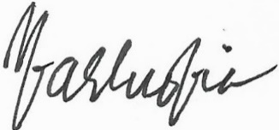

Meilita Nuraini Melani Agis Marludia, M.Tr.TGM
Nim : 22153 NIDN. 327089501



Plagiarism Checker X - Report
Originality Assessment
17%

Overall Similarity

Date: Dec 18, 2022
Matches: 2252 / 13469 words
Sources: 117
Remarks: Low similarity detected, check with your supervisor if changes are required.
Verify Report:

Scan this QR Code

v 8.0.7 - WML 4 FILE - KTI-MEILITA NURAINI-22153-CEK PLAGIARISME.DOCX

Sources

https://www.researchgate.net/publication/325000144_Penanganan_delayed_eruption_karena_impaksi_gigi_insisi vus_sentralis_kiri_dengan_surgical_exposure_pada_anak
1
INTERNET
1%
https://jurnal.ugm.ac.id/mkgk/article/download/32000/19334
2 INTERNET
1%

http://jurnal.pdgi.or.id/index.php/ijpd/article/view/388 INTERNET
3
1%

https://www.academia.edu/14572999/BAB_III_KERANGKA_KONSEP_DAN_DEFINISI_OPERASIONAL INTERNET
4
<1%

https://www.psychologymania.com/2012/12/pengertian-kepuasan-pasien.html INTERNET
5
<1%

http://repository.poltekkes-denpasar.ac.id/10004/3/BAB II Tinjauan Pustaka.pdf INTERNET
6
<1%

http://repository.poltekkes-denpasar.ac.id/555/3/BAB II pdf.pdf INTERNET
7
<1%

https://123dok.com/document/yrkm8epz-penanganan-delayed-eruption-impaksi-insisivus-sentralis-surgical- exposure.html
8
INTERNET
<1%
http://jurnal.unissula.ac.id/index.php/kimukes/article/download/8372/3857
9 INTERNET
<1%

https://123dok.com/subject/tabulasi-silang-jenis-kelamin-tingkat-pengetahuan INTERNET
10
<1%

https://bbppksmakassar.kemensos.go.id/Berita/topic/57 INTERNET
11
<1%

https://123dok.com/article/tabulasi-silang-antara-umur-dengan-deskripsi-tabulasi-silang.4zpno1oy INTERNET
12
<1%

https://id.123dok.com/title/penatalaksanaan-impaksi-horisontal-iswanto-majalah-kedokteran-clinical-journal INTERNET
13
<1%

https://repository.akgpuskesad.ac.id/repository/e6a96ee565b364c1e324484d7e62a29c.doc INTERNET
14
<1%

https://www.academia.edu/9210473/PERNYATAAN_PERSETUJUAN_PUBLIKASI_KARYA_ILMIAH_UNTUK_KEPENTI NGAN_AKADEMIS
16
INTERNET
<1%
https://123dok.com/document/yj74ox55-penatalaksanaan-hiperplasia-gingiva-disebabkan-penggunaan-
17
amlodipine-sebuah-laporan.html INTERNET
<1%
https://ejournal.unsrat.ac.id/index.php/egigi/article/download/10013/9598
18 INTERNET
<1%

https://text-id.123dok.com/document/wyeowo3eq-distribusi-frekuensi-responden-berdasarkan-jenis-kelamin- distribusi-frekuensi-responden-berdasarkan-umur.html
19
INTERNET
<1%
https://123dok.com/document/zg81l36y-isi-psikologi-perkembangan-anak-usia-dini-masganti.html
20 INTERNET
<1%

https://www.academia.edu/12046019/REFRAT_OS_impaksi_caninus INTERNET
21
<1%

https://e-journal.unair.ac.id/MKG/article/download/734/516 INTERNET
22
<1%

https://digilib.esaunggul.ac.id/public/UEU-Undergraduate-7973-lampiran.pdf INTERNET
23
<1%

https://idalamat.com/alamat/133722/himawan-halim-dental-clinic-jakarta-dki-jakarta INTERNET
24
<1%

https://adoc.pub/daftar-isi-halaman-judul-lembar-pengesahan-lembar-persetujua.html INTERNET
25
<1%

https://www.bedahmulut.ariirnawan.com/apakah-yang-di-maksud-dengan-impaksi-gigi-dan-odontectomi-itu/ INTERNET
26
<1%

http://repository.upi.edu/29121/6/TA_JKR_1405121_Chapter3.pdf INTERNET
27
<1%

http://repository.unissula.ac.id/15766/10/daftar pustaka.pdf INTERNET
28
<1%

https://pubmed.ncbi.nlm.nih.gov/26229709/ INTERNET
29
<1%

http://eprints.poltekkesjogja.ac.id/2920/9/7. Conclusion.pdf INTERNET
31
<1%

http://repository.upi.edu/29332/6/TA_JKR_1404493_Chapter3.pdf INTERNET
32
<1%

https://ejournal.undiksha.ac.id/index.php/jisd/article/view/26580 INTERNET
33
<1%

https://adoc.pub/bab-iii-metode-penelitian-desain-deskriptif-korelatif-yaitu-.html INTERNET
34
<1%

https://pustaka.poltekkes-pdg.ac.id/repository/KTI_LIDIA_PARAMITA.pdf INTERNET
35
<1%

https://erepo.unud.ac.id/id/eprint/2831/1/dc75e525423a91f6503dbd87e14fd787.pdf INTERNET
36
<1%

https://lib.ui.ac.id/relate.jsp?method=similar&query=20405300 INTERNET
37
<1%

https://pubmed.ncbi.nlm.nih.gov/25114123/ INTERNET
38
<1%

http://www.karyailmiah.trisakti.ac.id/uploads/kilmiah/dosen/B.10_Delayed_Tooth_Eruption_In_Children_.pdf INTERNET
39
<1%

http://eprints.poltekkesjogja.ac.id/734/4/Chapter2.doc.pdf INTERNET
40
<1%

http://eprints.poltekkesjogja.ac.id/6783/1/ALYA NOVIKA SALSABILA_P07125118010.pdf INTERNET
41
<1%

https://text-id.123dok.com/document/qvp1dkrq-alat-ukur-suhu-untuk-panel-listrik-dengan-memanfaatkan- gelombang-panas-panel-listrik-yang-ada-di-gedung-fakultas-teknik-unnes.html
42
INTERNET
<1%
http://www.poltekkes-denpasar.ac.id/keperawatangigi/wp-content/uploads/2017/02/5-Pengaruh-Penyakit- Gigi-dan-Mulut-terhadap-Halitosis-Ni-Putu-Adnyani-S.SiT-I-Made-Budi-Artawa-S.SiT-M.Kes-Poltekkes-
- Denpasar.pdf
INTERNET
<1%
https://onesearch.id/Record/IOS15607.15766/Details
- INTERNET
<1%

https://www.researchgate.net/publication/256903185_Incidence_of_impacted_mandibular_third_molars_in_popu
45
lation_of_Bosnia_and_Herzegovina_a_retrospective_radiographic_study INTERNET
<1%
https://eprints.umm.ac.id/51488/1/PENDAHULUAN.pdf
46 INTERNET
<1%

https://123dok.com/document/qv1l66gq-kata-pengantar-puji-syukur-kehadirat-tuhan-berkat-rahmat.html INTERNET
47
<1%

http://repository.poltekkes-denpasar.ac.id/902/4/BAB IV.pdf INTERNET
48
<1%

https://www.scribd.com/document/318377492/Straight-Wire-Orthodontics-1st-Edition-2014-Shadi-Samawi INTERNET
49
<1%

https://europepmc.org/articles/PMC2783160 INTERNET
50
<1%

http://eprints.poltekkesjogja.ac.id/5323/1/Yeni Saraswati_Skripsi-dikonversi.pdf INTERNET
51
<1%

https://lib.ui.ac.id/file?file=digital/20318212-S-Yanti Afrian Siswianti.pdf INTERNET
52
<1%

https://e-journal.unair.ac.id/MKG/article/download/734/516/1390 INTERNET
53
<1%

https://www.researchgate.net/publication/318951683_TINGKAT_KEPUASAN_PASIEN_TERHADAP_PELAYANAN_K ESEHATAN_DI_PUSKESMAS_BATURETNO/fulltext/5987b5b745851560584cf0f1/TINGKAT-KEPUASAN-PASIEN- TERHADAP-PELAYANAN-KESEHATAN-DI-PUSKESMAS-BATURETNO.pdf
54
INTERNET
<1%
https://123dok.com/document/zw1vg21q-variabel-merupakan-variabel-mempengaruhi-perubahannya-
55
timbulnya-dependen-variabel.html INTERNET
<1%
https://jurnal.healthsains.co.id/index.php/jhs/article/download/638/853/5175
56 INTERNET
<1%

https://123dok.com/document/7q0w35ly-laporan-penanganan-impaksi-incisivus-central-surgical-eksposure- odontoma.html
57
INTERNET
<1%

https://www.researchgate.net/publication/279991649_Radiographic_evaluation_of_orthodontic_treatment_by_m eans_of_four_different_cephalometric_superimposition_methods
58
INTERNET
<1%
https://research.amanote.com/publication/SqaiAXQBKQvf0BhisB0b/a-modified-transpalatal-arch-for-
59
correction-of-bucally-placed-maxillary-2nd-molars INTERNET
<1%
https://health.tribunnews.com/2021/11/12/impaksi-gigi-mengakibatkan-seseorang-lebih-rentan-mengalami-
60
kerusakan-gigi-dan-penyakit-gusi INTERNET
<1%
http://jurnal.unissula.ac.id/index.php/kimukes/article/viewFile/8372/3857
61 INTERNET
<1%

https://repository.poltekkes-smg.ac.id/repository/BAB II P1337425116026.pdf INTERNET
62
<1%

https://eprints.umm.ac.id/97309/4/BAB III.pdf INTERNET
63
<1%

https://adoc.pub/kerangka-teori-kerangka-konsep-variabel-penelitian-dan-hipot.html INTERNET
64
<1%

https://www.researchgate.net/publication/359572588_Penatalaksanaan_impaksi_gigi_premolar_kedua_bawah_ki ri_tanpa_exposure_bedah_pada_perawatan_ortodonti_cekatNon- surgical_exposure_management_of_impacted_lower_left_second_premolar_in_orthodontic_treatme/fulltext/6380 033948124c2bc667724a/Penatalaksanaan-impaksi-gigi-premolar-kedua-bawah-kiri-tanpa-exposure-bedah- pada-perawatan-ortodonti-cekatNon-surgical-exposure-management-of-impacted-lower-left-second- premolar-in-orthodontic-treatme.pdf?_sg[0]=started_experiment_milestone&_rtd=e30=
65
INTERNET
<1%
https://www.solopos.com/gigi-anda-impaksi-ini-yang-harus-dilakukan-1236876
66 INTERNET
<1%

https://www.klikdokter.com/penyakit/masalah-gigi-dan-mulut/gigi-berlebih INTERNET
67
<1%

http://repository.unimus.ac.id/4515/7/bab II.pdf#:~:text=1. Kepuasan pasien a. Pengertian Memahami kebutuhan dan,banyak dan kemampuan untuk mempertahankan pasiennya (Ginting, 2012).
68
INTERNET
<1%
http://eprints.unisnu.ac.id/id/eprint/1161/4/4.131120001166_BAB III.pdf
69 INTERNET
<1%

https://www.jojonomic.com/blog/pentingnya-analisis-data-untuk-pengambilan-keputusan-bisnismu/ INTERNET
70
<1%

https://poltekkesbdg.info/reposito/items/show/2331 INTERNET
71
<1%

https://www.researchgate.net/publication/361202397_PERANAN_PENERAPAN_STANDAR_OPERASIONAL_PROS EDUR_SOP_TERHADAP_PENJUALAN_dan_KINERJA_KARYAWAN
72
INTERNET
<1%
https://www.researchgate.net/publication/334299319_GAMBARAN_GIGI_IMPAKSI_PASIEN_YANG_BERKUNJUNG
73
_DI_BP-RSGM_UNIVERSITAS_SAM_RATULANGI_PADA_TAHUN_2011 INTERNET
<1%
http://digilib.unimed.ac.id/24624/4/9. NIM. 6103321032 CHAPTER 1.pdf
74 INTERNET
<1%

https://text-id.123dok.com/document/rz3o1l48z-manfaat-penelitian-1-manfaat-teoritis-manfaat-praktis.html INTERNET
75
<1%

https://www.orami.co.id/magazine/impaksi-gigi INTERNET
76
<1%

https://kemenkeupedia.kemenkeu.go.id/search/konten/17385-rangkaian-kegiatan-penanganan-keadaan- darurat-bencana-alam-bencana-non-alam-danatau-bencana-sosial
77
INTERNET
<1%
https://123dok.com/article/definisi-operasional-dan-variabel-kerangka-konsep.q7w98j8d
78 INTERNET
<1%

https://text-id.123dok.com/document/myj9l73pz-populasi-sampel-lokasi-dan-waktu-penelitian.html INTERNET
79
<1%

http://repositori.unsil.ac.id/630/7/13 BAB III.pdf INTERNET
80
<1%

http://repository.unmuhjember.ac.id/982/1/MANUSKRIP.pdf INTERNET
81
<1%

https://www.academia.edu/89975969/MAKALAH_11_METODOLOGI_PENELITIAN_PENYUSUNAN_HASIL_PENELIT IAN_PEMBAHASAN_KESIMPULAN_DAN_SARAN
82
INTERNET
<1%
http://jurnal.unsyiah.ac.id/JDS/user/setLocale/NEW_LOCALE?source=/JDS/article/view/5306
83 INTERNET
<1%

https://ojs2.e-journal.unair.ac.id/mkg/article/view/734 INTERNET
84
<1%

https://www.jurnal.ugm.ac.id/mkgi/article/view/8386 INTERNET
85
<1%

https://erepo.unud.ac.id/id/eprint/2831/ INTERNET
86
<1%

https://www.academia.edu/45172102/Pendidikan_dan_Perilaku_Kesehatan_Jakarta_Rineka_Cipta_Notoatmodjo_ S
87
INTERNET
<1%
https://www.researchgate.net/publication/312046527_Pengambilan_Gigi_Kaninus_dan_Gigi_Supernumerary_yan
88
g_Terpendam_pada_Maksila INTERNET
<1%
https://repository.bsi.ac.id/index.php/unduh/item/300059/fILE_3-SURAT-PERNYATAAN-PERSETUJUAN-
89
PUBLIKASI-KARYA-ILMIAH-UNTUK-KEPENTINGAN-AKADEMIS.pdf INTERNET
<1%
https://eprints.umm.ac.id/68886/1/PENDAHULUAN.pdf
90 INTERNET
<1%

https://jurnal.ugm.ac.id/mkgi/article/download/15415/10331 INTERNET
91
<1%

https://www.eprints.umbjm.ac.id/554/4/BAB 2.pdf INTERNET
92
<1%

http://download.garuda.kemdikbud.go.id/article.php?article=1459073&val=2290&title=HUBUNGAN MUTU PELAYANAN KEPERAWATAN DENGAN TINGKAT KEPUASAN PASIEN RAWAT INAP DI RSUD PANDAN KABUPATEN TAPANULI TENGAH
93
INTERNET
<1%
http://repositori.unsil.ac.id/774/4/BAB III Metode Penelitian.pdf
94 INTERNET
<1%

http://eprints.poltekkesjogja.ac.id/7078/1/document(3).pdf INTERNET
95
<1%

http://repository.poltekkes-denpasar.ac.id/466/7/BAB 6.pdf INTERNET
96
<1%

https://eprints.umm.ac.id/59421/3/BAB II.pdf INTERNET
97
<1%

https://adoc.pub/prevalensi-gigi-impaksi-molar-tiga-partial-erupted-pada-masy.html INTERNET
98
<1%

https://www.akgpuskesad.ac.id/wp-content/uploads/2021/11/Formulir-Uji-Kesehatan-1.pdf INTERNET
99
<1%

100

https://www.ruangguru.com/blog/contoh-kata-pengantar INTERNET
<1%

101

https://www.academia.edu/32062431/KATA_PENGANTAR_SURVEILANS INTERNET
<1%

102

https://id.wikipedia.org/wiki/Pendekatan_interdisipliner INTERNET
<1%

103

http://repository.um-surabaya.ac.id/5980/4/BAB_3.pdf INTERNET
<1%

104

https://www.dqlab.id/pengertian-data-sekunder-kenali-keunggulan-dan-kelemahannya INTERNET
<1%

105

http://repo.poltekkesbandung.ac.id/2544/9/BAB 5.pdf INTERNET
<1%

106

http://repository2.unw.ac.id/32/2/Artikel Andre Danang W.pdf INTERNET
<1%

107

http://jurnal.pdgi.or.id/index.php/jpdgi/article/download/138/128 INTERNET
<1%

108

http://ejournal.uin-suska.ac.id/index.php/RMSI/article/view/5678 INTERNET
<1%

109

110

https://digilibadmin.unismuh.ac.id/upload/11608-Full_Text.pdf INTERNET
<1%
http://fkg.ulm.ac.id/id/wp-content/uploads/2016/01/DESKRIPSI-GIGI-IMPAKSI-MOLAR-KE-TIGA-RAHANG- BAWAH.pdf
INTERNET

<1%
https://eprints.umm.ac.id/74569/4/BAB III.pdf

111
INTERNET
<1%

112

http://eprints.umpo.ac.id/4603/4/BAB IV.pdf INTERNET
<1%

113

http://eprints.poltekkesjogja.ac.id/3032/7/BAB V.pdf INTERNET
<1%

115
https://ejournal.unida.gontor.ac.id/index.php/FIJ/article/view/3019
INTERNET
<1%
114
https://pocketdentistry.com/how-important-are-lateral-cephalometric-radiographs-in-orthodontic-treatment- planning/
INTERNET

<1%
https://www.researchgate.net/publication/329483279_TEKNIK_PENYUSUNAN_INSTRUMEN_UJI_VALIDITAS_DAN

116
_RELIABILITAS_PENELITIAN_EKONOMI_SYARIAH INTERNET

<1%
http://repository.umi.ac.id/153/9/LAMPIRAN.pdf

117
INTERNET

EXCLUDE CUSTOM MATCHES OFF

EXCLUDE QUOTES ON

EXCLUDE BIBLIOGRAPHY ON

<1%

EXCLUDE CUSTOM MATCHES OFF
EXCLUDE QUOTES ON
EXCLUDE BIBLIOGRAPHY ON

114

LAMPIRAN 8

REKAP TOTAL HITUNGAN POIN PENATALAKSANAAN INTERDISIPLINER PENANGANAN KESESUAIN SOP
81
LAMPIRAN 8

82

LAMPIRAN 9

No | Umur | JK | PertanyaanKuesinerKepuasanpenanganandelayed eruption dengansurgical exposure |  |  |  |  |  |  |  |  |  |  |  |  |  |  |  |  |  |  |  | Total %
No | Umur | L/P
 |  |  | P1 | P2 | P3 | P4 | P5 | P6 | P7 | P8 | P9 | P10 | P11 | P12 | P13 | P14 | P15 | P16 | P17 | P18 | P19 | P20 | SP | P
1 | 8 th | L | SP | SP | SP | SP | SP | SP | SP | SP | SP | SP | SP | SP | SP | SP | SP | SP | SP | SP | SP | SP | 100
2 | 8 th | P | P | P | CP | P | P | P | P | P | P | P | P | P | P | P | P | P | P | P | P | P |  | 79
3 | 9 th | P | P | P | SP | P | P | P | P | CP | P | P | CP | P | P | P | P | CP | SP | P | P | P |  | 79
4 | 9 th | P | SP | SP | SP | SP | SP | SP | SP | SP | SP | SP | SP | SP | SP | SP | SP | SP | SP | SP | SP | SP | 100
5 | 9 th | L | SP | SP | SP | SP | SP | SP | SP | SP | SP | SP | SP | SP | SP | SP | SP | SP | SP | SP | SP | SP | 100
6 | 9 th | L | SP | SP | SP | SP | SP | SP | SP | SP | SP | SP | SP | SP | SP | SP | SP | SP | SP | SP | SP | SP | 100
7 | 10 th | P | SP | SP | SP | SP | SP | SP | SP | SP | SP | SP | SP | SP | SP | SP | SP | SP | SP | SP | SP | SP | 100
8 | 10 th | P | SP | SP | SP | SP | SP | SP | SP | SP | SP | P | SP | SP | SP | SP | SP | SP | SP | SP | SP | SP | 100
9 | 10 th | P | SP | SP | SP | SP | P | SP | SP | SP | SP | SP | SP | P | SP | SP | SP | SP | SP | SP | SP | SP | 100
10 | 10 th | L | SP | SP | SP | SP | SP | SP | SP | SP | SP | SP | SP | SP | SP | SP | SP | SP | SP | SP | SP | SP | 100
11 | 10 th | L | SP | SP | SP | SP | SP | SP | SP | SP | SP | SP | SP | SP | SP | SP | SP | SP | SP | SP | SP | SP | 100
12 | 10 th | P | P | P | P | P | P | P | P | P | P | P | P | P | P | P | P | P | P | P | P | P |  | 76
13 | 10 th | P | P | SP | P | P | P | P | P | P | P | P | P | P | P | P | P | CP | CP | P | P | P |  | 79
14 | 10 th | L | CP | P | CP | P | P | P | P | P | P | P | P | P | P | P | P | P | CP | P | P | CP |  | 76
15 | 11 th | L | SP | SP | SP | SP | SP | P | SP | SP | SP | SP | SP | SP | SP | SP | SP | SP | SP | SP | SP | SP | 99
16 | 11 th | P | P | CP | P | CP | P | P | CP | P | P | CP | P | P | P | P | P | P | P | P | P | P |  | 76
17 | 11 th | P | SP | SP | SP | SP | SP | SP | SP | SP | SP | SP | SP | SP | SP | SP | SP | SP | SP | SP | SP | SP | 100
18 | 11 th | L | P | P | CP | P | P | P | P | P | P | P | P | P | P | P | P | P | P | P | P | P |  | 79
19 | 11 th | P | P | CP | P | P | P | P | P | P | P | P | P | P | P | P | P | P | P | P | P | P |  | 79
20 | 11 th | L | P | P | CP | P | P | P | P | P | P | P | P | P | P | P | P | P | P | P | P | P |  | 79
21 | 12 th | P | P | CP | SP | P | P | P | P | P | SP | P | P | P | P | P | P | P | P | P | P | P |  | 77
22 | 12 th | L | SP | SP | SP | P | SP | SP | SP | SP | SP | SP | SP | SP | SP | SP | SP | SP | SP | SP | SP | SP | 99
23 | 12 th | L | P | P | P | SP | P | P | P | CP | P | CP | P | P | P | P | P | P | P | P | P | P |  | 79
24 | 12 th | P | SP | SP | SP | SP | SP | SP | SP | SP | P | SP | SP | SP | SP | SP | SP | SP | SP | SP | SP | SP | 99
25 | 12 th | P | SP | SP | SP | SP | SP | SP | SP | SP | SP | SP | SP | SP | SP | SP | SP | SP | SP | SP | SP | SP | 100
26 | 12 th | L | CP | P | CP | P | P | P | SP | CP | P | P | P | P | P | P | P | P | P | P | P | SP |  | 79
27 | 13 th | L | P | CP | P | CP | P | CP | P | P | P | P | P | P | P | P | P | SP | CP | P | CP | CP |  | 79
28 | 13 th | P | SP | SP | SP | SP | SP | SP | SP | SP | SP | SP | SP | SP | SP | SP | SP | SP | SP | SP | P | SP | 100
29 | 13 th | P | P | P | P | SP | P | P | P | CP | P | P | CP | P | P | P | P | P | P | P | P | P |  | 79
30 | 13 th | P | SP | SP | SP | SP | SP | SP | SP | SP | SP | SP | SP | SP | SP | SP | SP | SP | SP | SP | SP | SP | 100
31 | 13 th | P | SP | SP | SP | SP | SP | SP | SP | SP | SP | SP | SP | SP | SP | SP | SP | SP | SP | SP | SP | SP | 100
32 | 13 th | L | SP | SP | SP | SP | SP | SP | SP | SP | SP | SP | SP | SP | SP | SP | SP | SP | SP | SP | SP | SP | 100
33 | 13 th | L | CP | P | P | CP | P | P | CP | CP | SP | P | P | CP | P | P | CP | P | CP | P | P | P |  | 74
34 | 13 th | L | P | P | CP | P | CP | P | P | P | P | P | P | P | P | P | P | P | P | P | CP | P |  | 77
35 | 13 th | P | SP | SP | SP | SP | SP | SP | SP | SP | SP | SP | SP | SP | SP | SP | SP | SP | SP | SP | SP | SP | 100

LAMPIRAN 10 DOKUMENTASI
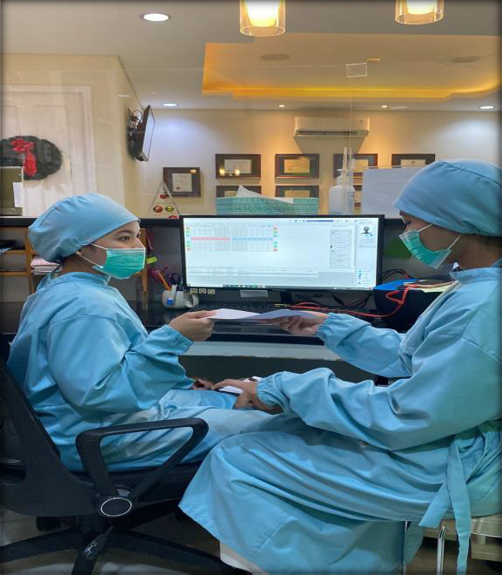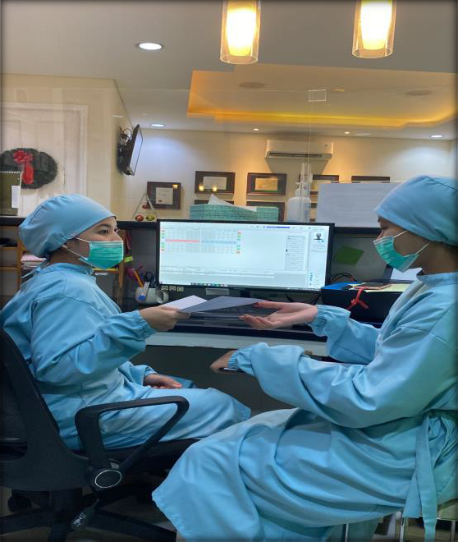

Perizinan Surat Penelitian Pemberian Surat Jawaban Penelitian Penjelasan dan Pemberian infrormed Consent Orang tua Wawancara Kuesioner Penelitian Pada Anak

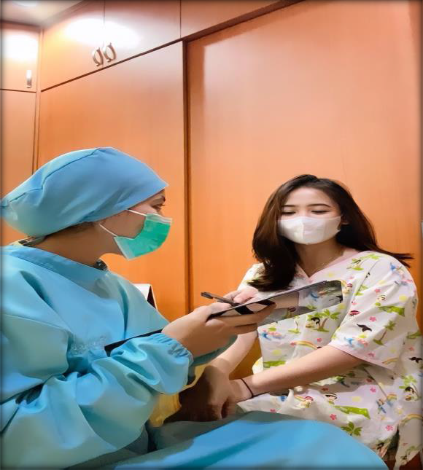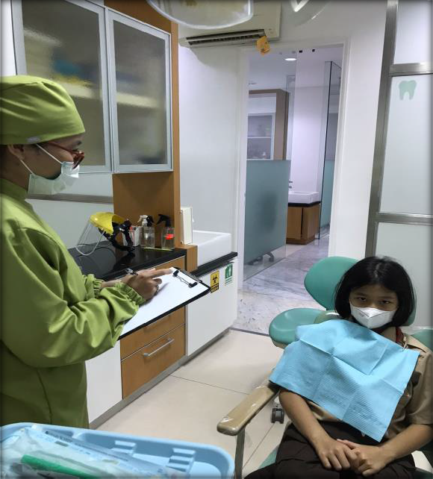

LAMPIRAN 11 DOKUMENTASI

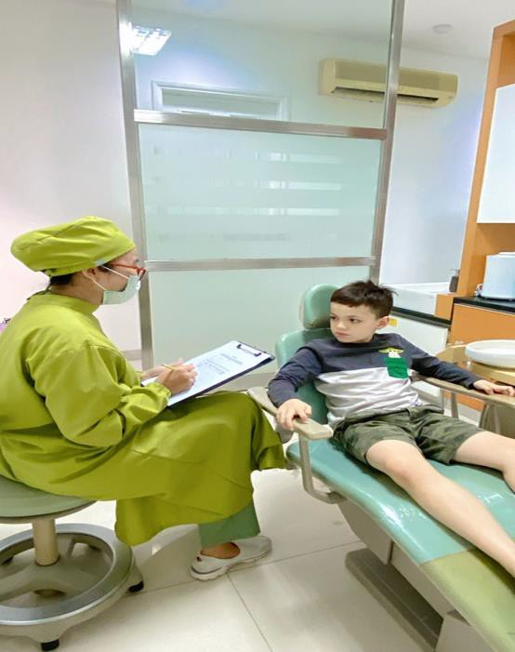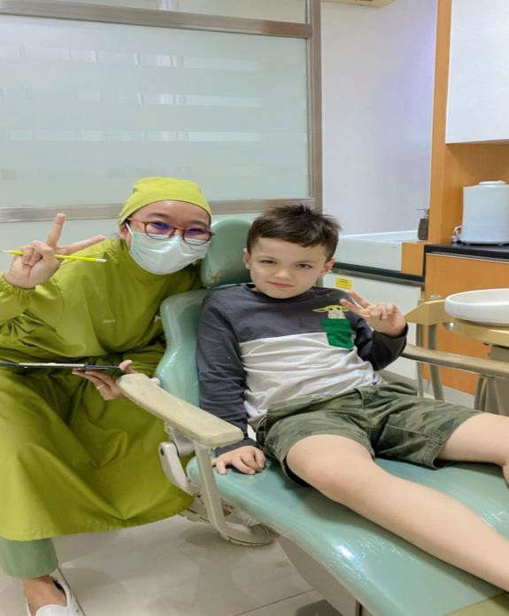

Wawancara Kuesioner

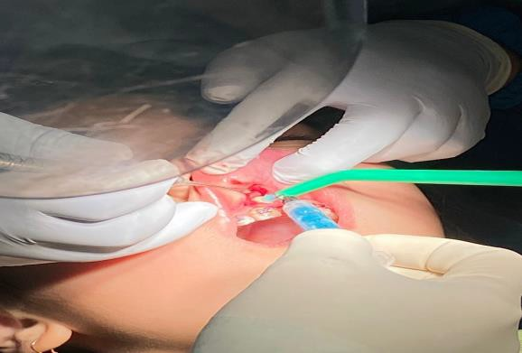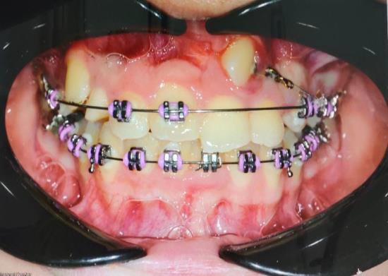
Saat Penanganan Surgical Exposure dan Pemasangan Braces/Botton(ortodonti)
Di Gigi Impaksi dengan drg Sp Bedah Mulut & drg Sp Ortodonti (kolaborasi)

LAMPIRAN 12 TABEL HASIL KUESIONER
No | Umur | JK | PertanyaanKuesinerKepuasanpenanganandelayed eruption dengansurgical exposure |  |  |  |  |  |  |  |  |  |  |  |  |  |  |  |  |  |  |  | Total%
No | Umur | L/P |  |  |  |  |  |  |  |  |  |  |  |  |  |  |  |  |  |  |  |  |  |  |  | TglKunjungan
 |  |  | P1 | P2 | P3 | P4 | P5 | P6 | P7 | P8 | P9 | P10 | P11 | P12 | P13 | P14 | P15 | P16 | P17 | P18 | P19 | P20 | SP | P
1 | 8 th | L | 5 | 5 | 5 | 5 | 5 | 5 | 5 | 5 | 5 | 5 | 5 | 5 | 5 | 5 | 5 | 5 | 5 | 5 | 5 | 5 | 100 |  |  | 4/11/2022
2 | 8 th | P | 4 | 4 | 3 | 4 | 4 | 4 | 4 | 4 | 4 | 4 | 4 | 4 | 4 | 4 | 4 | 4 | 4 | 4 | 4 | 4 |  | 79 |  | 4/11/2022
3 | 9 th | P | 4 | 4 | 5 | 4 | 4 | 4 | 4 | 3 | 4 | 4 | 3 | 4 | 4 | 4 | 4 | 3 | 5 | 4 | 4 | 4 |  | 79 |  | 3/11/2022
4 | 9 th | P | 5 | 5 | 5 | 5 | 5 | 5 | 5 | 5 | 5 | 5 | 5 | 5 | 5 | 5 | 5 | 5 | 5 | 5 | 5 | 5 | 100 |  |  | 7/11/2022
5 | 9 th | L | 5 | 5 | 5 | 5 | 5 | 5 | 5 | 5 | 5 | 5 | 5 | 5 | 5 | 5 | 5 | 5 | 5 | 5 | 5 | 5 | 100 |  |  | 3/11/2022
6 | 9 th | L | 5 | 5 | 5 | 5 | 5 | 5 | 5 | 5 | 5 | 5 | 5 | 5 | 5 | 5 | 5 | 5 | 5 | 5 | 5 | 5 | 100 |  |  | 8/11/2022
7 | 10 th | P | 5 | 5 | 5 | 5 | 5 | 5 | 5 | 5 | 5 | 5 | 5 | 5 | 5 | 5 | 5 | 5 | 5 | 5 | 5 | 5 | 100 |  |  | 8/11/2022
8 | 10 th | P | 5 | 5 | 5 | 5 | 5 | 5 | 5 | 5 | 5 | 4 | 5 | 5 | 5 | 5 | 5 | 5 | 5 | 5 | 5 | 5 | 100 |  |  | 7/11/2022
9 | 10 th | P | 5 | 5 | 5 | 5 | 4 | 5 | 5 | 5 | 5 | 5 | 5 | 4 | 5 | 5 | 5 | 5 | 5 | 5 | 5 | 5 | 100 |  |  | 3/11/2022
10 | 10 th | L | 5 | 5 | 5 | 5 | 5 | 5 | 5 | 5 | 5 | 5 | 5 | 5 | 5 | 5 | 5 | 5 | 5 | 5 | 5 | 5 | 100 |  |  | 8/11/2022
11 | 10 th | L | 5 | 5 | 5 | 5 | 5 | 5 | 5 | 5 | 5 | 5 | 5 | 5 | 5 | 5 | 5 | 5 | 5 | 5 | 5 | 5 | 100 |  |  | 7/11/2022
12 | 10 th | P | 4 | 4 | 4 | 4 | 4 | 4 | 4 | 4 | 4 | 4 | 4 | 4 | 4 | 4 | 4 | 4 | 4 | 4 | 4 | 4 |  | 76 |  | 11/11/2022
13 | 10 th | P | 4 | 5 | 4 | 4 | 4 | 4 | 4 | 4 | 4 | 4 | 4 | 4 | 4 | 4 | 4 | 3 | 3 | 4 | 4 | 4 |  | 79 |  | 11/11/2022
14 | 10 th | L | 3 | 4 | 3 | 4 | 4 | 4 | 4 | 4 | 4 | 4 | 4 | 4 | 4 | 4 | 4 | 4 | 3 | 4 | 4 | 3 |  | 76 |  | 7/11/2022
15 | 11 th | L | 5 | 5 | 5 | 5 | 5 | 4 | 5 | 5 | 5 | 5 | 5 | 5 | 5 | 5 | 5 | 5 | 5 | 5 | 5 | 5 | 99 |  |  | 14/11/2022
16 | 11 th | P | 4 | 3 | 4 | 3 | 4 | 4 | 3 | 4 | 4 | 3 | 4 | 4 | 4 | 4 | 4 | 4 | 4 | 4 | 4 | 4 |  | 76 |  | 7/11/2022
17 | 11 th | P | 5 | 5 | 5 | 5 | 5 | 5 | 5 | 5 | 5 | 5 | 5 | 5 | 5 | 5 | 5 | 5 | 5 | 5 | 5 | 5 | 100 |  |  | 14/11/2022
18 | 11 th | L | 4 | 4 | 3 | 4 | 4 | 4 | 4 | 4 | 4 | 4 | 4 | 4 | 4 | 4 | 4 | 4 | 4 | 4 | 4 | 4 |  | 79 |  | 17/11/2022
19 | 11 th | P | 4 | 3 | 4 | 4 | 4 | 4 | 4 | 4 | 4 | 4 | 4 | 4 | 4 | 4 | 4 | 4 | 4 | 4 | 4 | 4 |  | 79 |  | 14/11/2022
20 | 11 th | L | 4 | 4 | 3 | 4 | 4 | 4 | 4 | 4 | 4 | 4 | 4 | 4 | 4 | 4 | 4 | 4 | 4 | 4 | 4 | 4 |  | 79 |  | 11/11/2022
21 | 12 th | P | 4 | 3 | 5 | 4 | 4 | 4 | 4 | 4 | 5 | 4 | 4 | 4 | 4 | 4 | 4 | 4 | 4 | 4 | 4 | 4 |  | 77 |  | 11/11/2022
22 | 12 th | L | 5 | 5 | 5 | 4 | 5 | 5 | 5 | 5 | 5 | 5 | 5 | 5 | 5 | 5 | 5 | 5 | 5 | 5 | 5 | 5 | 99 |  |  | 17/11/2022
23 | 12 th | L | 4 | 4 | 4 | 5 | 4 | 4 | 4 | 3 | 4 | 3 | 4 | 4 | 4 | 4 | 4 | 4 | 4 | 4 | 4 | 4 |  | 79 |  | 17/11/2022
24 | 12 th | P | 5 | 5 | 5 | 5 | 5 | 5 | 5 | 5 | 4 | 5 | 5 | 5 | 5 | 5 | 5 | 5 | 5 | 5 | 5 | 5 | 99 |  |  | 11/11/2022
25 | 12 th | P | 5 | 5 | 5 | 5 | 5 | 5 | 5 | 5 | 5 | 5 | 5 | 5 | 5 | 5 | 5 | 5 | 5 | 5 | 5 | 5 | 100 |  |  | 7/11/2022
26 | 12 th | L | 3 | 4 | 3 | 4 | 4 | 4 | 5 | 3 | 4 | 4 | 4 | 4 | 4 | 4 | 4 | 4 | 4 | 4 | 4 | 5 |  | 79 |  | 21/11/2022
27 | 13 th | L | 4 | 3 | 4 | 3 | 4 | 3 | 4 | 4 | 4 | 4 | 4 | 4 | 4 | 4 | 4 | 5 | 3 | 4 | 3 | 3 |  | 79 |  | 24/11/2022
28 | 13 th | P | 5 | 5 | 5 | 5 | 5 | 5 | 5 | 5 | 5 | 5 | 5 | 5 | 5 | 5 | 5 | 5 | 5 | 5 | 5 | 5 | 100 |  |  | 21/11/2022
29 | 13 th | P | 4 | 4 | 4 | 5 | 4 | 4 | 4 | 3 | 4 | 4 | 3 | 4 | 4 | 4 | 4 | 4 | 4 | 4 | 4 | 4 |  | 79 |  | 25/11/2022
30 | 13 th | P | 5 | 5 | 5 | 5 | 5 | 5 | 5 | 5 | 5 | 5 | 5 | 5 | 5 | 5 | 5 | 5 | 5 | 5 | 5 | 5 | 100 |  |  | 24/11/2022
31 | 13 th | P | 5 | 5 | 5 | 5 | 5 | 5 | 5 | 5 | 5 | 5 | 5 | 5 | 5 | 5 | 5 | 5 | 5 | 5 | 5 | 5 | 100 |  |  | 21/11/2022
32 | 13 th | L | 5 | 5 | 5 | 5 | 5 | 5 | 5 | 5 | 5 | 5 | 5 | 5 | 5 | 5 | 5 | 5 | 5 | 5 | 5 | 5 | 100 |  |  | 1/12/2022
33 | 13 th | L | 3 | 4 | 4 | 3 | 4 | 4 | 3 | 3 | 5 | 4 | 4 | 3 | 4 | 4 | 3 | 4 | 3 | 4 | 4 | 4 |  | 74 |  | 1/12/2022
34 | 13 th | L | 4 | 4 | 3 | 4 | 3 | 4 | 4 | 4 | 4 | 4 | 4 | 4 | 4 | 4 | 4 | 4 | 4 | 4 | 3 | 4 |  | 77 |  | 4/11/2022
35 | 13 th | P | 5 | 5 | 5 | 5 | 5 | 5 | 5 | 5 | 5 | 5 | 5 | 5 | 5 | 5 | 5 | 5 | 5 | 5 | 5 | 5 | 100 |  |  | 8/11/2022

LAMPIRAN 13 SURAT PENELITIAN
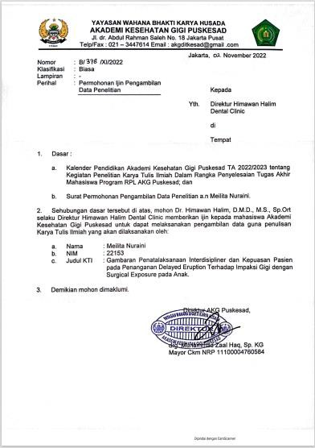

LAMPIRAN 14

SURAT JAWABAN PENELITIAN

